Controladora CNC – Fagor 8035-M
En este capítulo se hará una breve introducción a las distintas funcionalidades presentes en la controladora CNC Fagor 8035-M utilizada para el desarrollo del proyecto, en el capítulo Error: no se encontró el origen de la referencia se expone un desarrollo extenso sobre parámetros disponibles, configuraciones de los mismos, programación del PLC, pero que no se considera indispensable para lograr una idea general del proyecto. Se ha utilizado tanto para la confección de esté capítulo como del Error: no se encontró el origen de la referencia de referencia el manual de instalación de la misma controladora elaborado por Fagor.
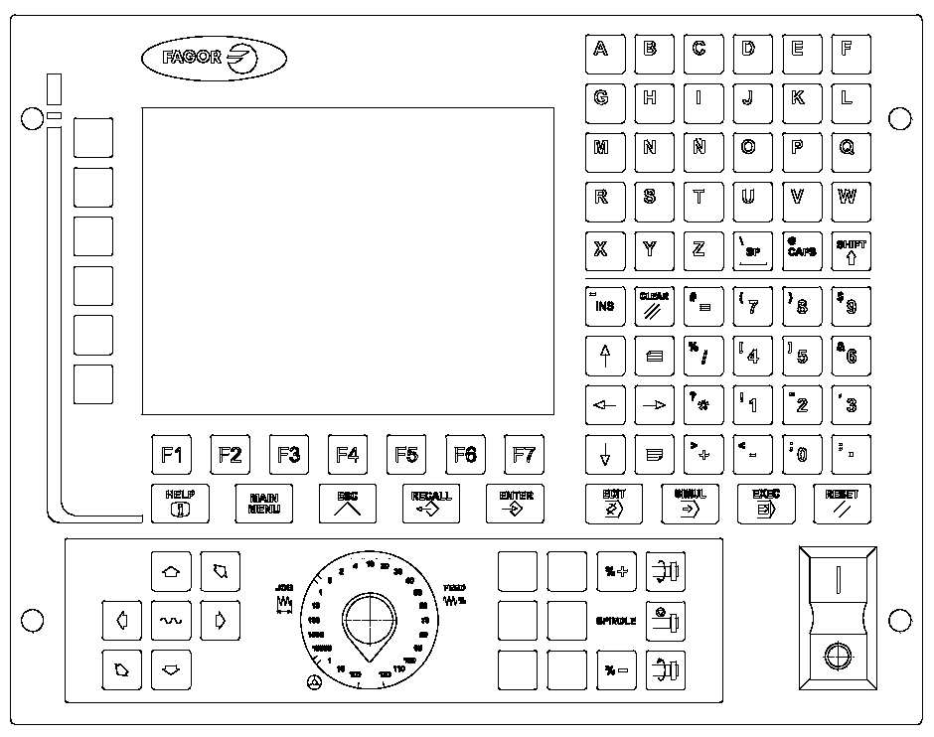Dibujo 1: Fagor 8035 - Panel frontal

Interfaz de usuario

Panel frontal
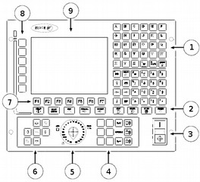Foto 1: Fagor 8035 - Panel frontal
En el dibujo anterior se puede apreciar el panel frontal de la controladora. Esté panel es el que el operador utiliza como interfaz hombre-máquina, y es la única parte de la controladora preparada para ser expuesta sin protección al exterior de la máquina. En el panel se pueden encontrar áreas de interés:
- Teclado alfanumérico.
- Teclas de acceso a modos.
- Teclas de inicio y parada.
- Teclas de control de husillo, y configurables.
- Selector de distancia de paso en modo manual, cambiador de velocidad de avance proporcional.
- Teclado de movimiento manual de ejes.
- Teclado de interacción con pantalla (soft keys).
- Teclas configurables por el integrador.
- Pantalla de interfaz hombre máquina.
Se puede observar que la controladora cuenta con un teclado alfanumérico, botones de acceso rápido a los distintos modos de la controladora, pulsadores para arrancar y detener el ciclo de trabajo, teclas para operaciones especificas de control tanto del husillo como de los ejes, un selector de velocidad proporcional y distancia de avance. También cuenta con teclas para interactuar con las distintas pantallas, así como también botones de uso general que son configurables por el integrador de sistemas.
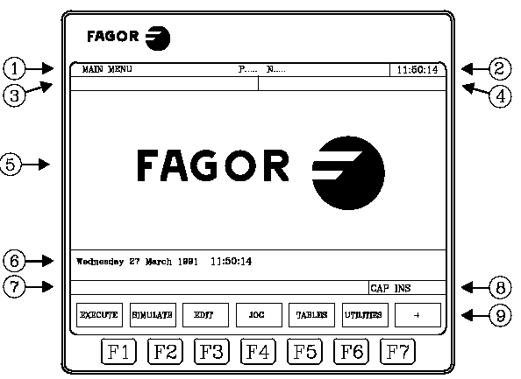Dibujo 2: Fagor 8035 – interfaz gráfica

Interfaz gráfica
En la imagen anterior se puede observar el esquema básico de la GUI de usuario, las distintas secciones disponibles son:
- Modo de trabajo seleccionado así cómo también número de programa y número de bloque activo, a su vez se informa estado de programa (ejecución o interrumpido) y el estado del DNC.
- Hora del sistema en horas : minutos : segundos
- Mensajes al operador tanto vía DNC como vía programa pieza, se visualizá sólo el último mensaje.
- Mensajes del PLC. Se visualiza siempre el más prioritario.
- Ventana principal.
- Ventan de edición.
- Ventana de comunicacados de auto-test.
- Estado de teclas modificadoras.
- Estado de teclas soft-keys, debajo del monitor se encuentran las teclas F1 – F7 las cuales asumen la funcionalidad según el texto indicado por las soft-keys.

Conectividad a red y otros sistemas
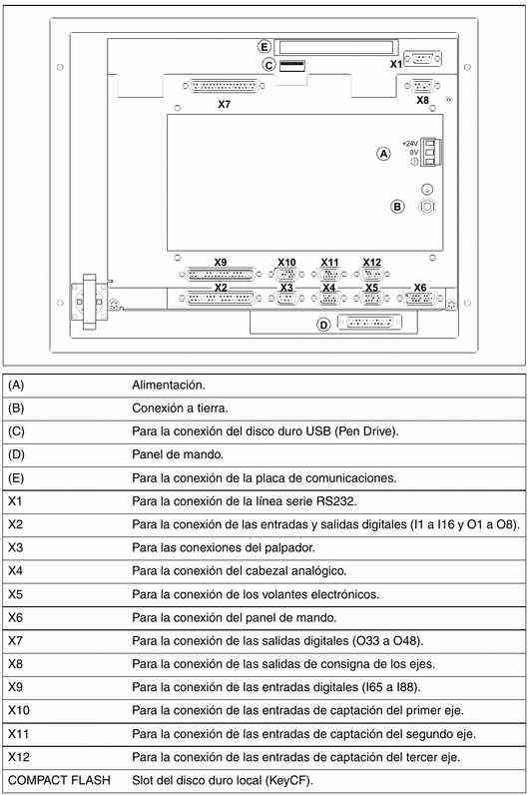Dibujo 3: Controladora CNC - Fagor 8035m – Parte Trasera
En la imagen anterior se puede observar la parte trasera de la controladora, en la misma se puede apreciar la parte posterior de la controladora CNC, donde se ubican los distintos conectores para interactuar con los motores, dispositivos digitales, entradas digitales, comunicación serie y CAN, dispositivos de almacenamiento (USB y CF), alimentación, joystick digital, etc.

Alimentación y conexión a tierra
La controladora brinda amplia especificaciones respecto de la alimentación, para la conexión se utiliza un conector tipo Phoenix el cuál no sólo es capaz de soportar la corriente necesaria para el funcionamiento, sino que también es capaz de soportar las vibraciones típicas que hay en los entornos de producción de las distintas máquinas CNC.
La unidad está diseñada para ser alimentada con 24V de CC, aunque su tensión nominal puede variar entre 20V y 30V con el sistema aún en funcionamiento, existe una protección de sobretensión la cual se activa a los 36V. Por otra parte la controladora soporta hasta 4V de rizado de alimentación. Es importante destacar que la fuente de alimentación debe ser capaz de brindar 2A de corriente nominal y soportar un pico de 8A durante 40ms.
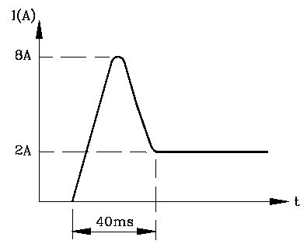Dibujo 4: Características de pico de corriente en la alimentación.
La controladora incluye dos conexiones de descarga a tierra una en el conector de alimentación y otra en el chasis, ambas deben ser conectadas para un correcto funcionamiento de la controladora y así evitar daños tanto a la controladora como al eventual operario, esto se complementa con la conexión de 0V de la fuente al punto principal de tierra del armario eléctrico.

Conexión Serie RS232 - DB9
La controladora cuenta con un puerto serie RS232 con conector DB9 el cuál permite comunicar la controladora con otros sistemas para tomar control remoto de la misma (DNC) así cómo también transferir programas de pieza, etc, aunque este tipo de conexión no va a ser utilizada en producción dado que se dispone de un puerto USB y de conexión Ethernet. El conector tiene todos sus terminales aislados opto electrónicamente.

Conexión de entradas y salidas digitales
Los conectores X2, X7 y X9 permiten comunicar a la controladora con dispositivos digitales de comportamiento digitales externos, a su vez en X2 se disponen de conexiones de 24V y 0V las cuales deben ser conectadas a las correspondientes salidas de la fuente de tensión a fin de tener referencias de tensión en la controladora. Los conectores X2, X7 y X9 son del tipo SUB-D hembra de 37 terminales y densidad normal, con tornillo de fijación a fin de reducir la influencia de las vibraciones.

Salidas digitales
Las salidas digitales son opto acopladas y se corresponden con variables en el PLC que pueden utilizarse para la activación de relés, señalizaciones, etc. Las características eléctricas de estas salidas son valor nominal de tensión de alimentación +24V DC, valor máximo +30V, valor mínimo +18V, tensión de salida 2V menor a la tensión de alimentación. Corriente máxima de salida 100mA.
Todas las salidas se encuentran protegidas mediante aislamiento galvánico mediante opto-acopladores y protección contra cortocircuitos, sobre tensión de fuente exterior (33V DC) y ante conexión inversa de fuente de alimentación (hasta -30V DC).

Entradas digitales
Las entradas digitales se corresponden con variables en el PLC y son utilizadas para la lectura de dispositivos externos, etc. Las características eléctricas de estas entradas son valor nominal de la tensión de alimentación +24 V DC, valor máximo +30 V DC, valor mínimo +18V. A su vez se reconocerá como un nivel lógico alto (1) a cualquier tensión superior a +18V, al contrario si la tensión es menor a +5V se lo considera un nivel lógico bajo (0), no siendo especificado el estado asumido con tensiones entre +5V y +18V. A su vez el consumo típico por entrada es de 5mA, con consumos máximos de 7mA.
Todas las entradas se encuentran protegidas mediante aislamiento galvánico mediante opto-acopladores, protección ante conexión inversa de la fuente de alimentación de hasta -30 Vy protección de sobretensión a +36V.

Conexión de palpador
El palpador es un dispositivo el cuál permite medir la posición relativa entre un punto de referencia de la máquina y un punto de la herramienta de corte, dicho dispositivo permite una rápida calibración y puesta a punto de las distintas herramientas, el cliente no hace uso de está función a pesar de tenerla disponible, por lo cuál se decidió por el no activar esta función, dejando el conector X3 desconectado.

Conexión de control analógica y realimentación de husillo
El conector X4 permite el control analógico del husillo, así cómo también permite la conexión digital del encoder disponible en el mismo. La salida de control es configurable y con un rango de +- 10V. La realimentación o captación puede ser tanto senoidal de 1Vpp, como así también digital TTL diferencial, también se dispone de entrada de referencia de posición angular la cual permite encontrar una posición fija dentro del movimiento angular. En el caso de la máquina a reparar se utilizo realimentación digital sin referencia fija.
En el caso de señales digitales se utilizan 2 entradas A y B con las cuales observando la relación de fase entre una y la otra permite saber en que sentido se está realizando el movimiento.
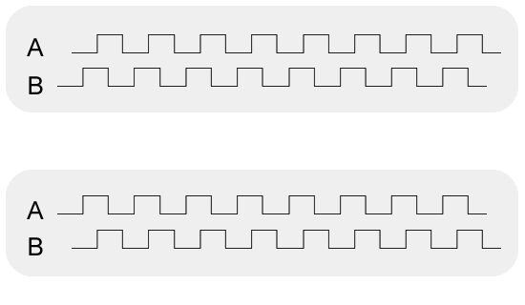Dibujo 5: Señal TTL de encoder.

Conexión de volantes electrónicos
Los volantes electrónicos son dispositivos que generan un tren de pulso diferencial con paso fijo, los cuales permiten medir no sólo cantidad de pasos, sino como también dirección de movimiento. Estos se utilizan para el control manual de la máquina ya que permite al operario un control preciso y configurable de avance y velocidades.

Conexión de control analógico y realimentación de ejes
El conector X8 permite conectar las salidas de control analógico de los 3 ejes disponibles en la controladora, las mismas son similares a la salida de control del husillo. Los conectores X10, X11 y X12 permiten la conexión de realimentación de cada uno de los ejes similares a los provistos por el husillo, al igual que en el caso del husillo no se dispone de referencia de posición angular integrado en el mismo encoder.

Parámetros de máquina
Como se menciono anteriormente las controladoras CNC son dispositivos genéricos en el sentido de que pueden controlar distinto tipo de máquinas, en el caso particular de la controladora Fagor 8035M la misma cuenta con la capacidad de controlar 3 ejes simultáneamente y un husillo, con lo cuál sirve para controlar tornos, centros de mecanizados tanto con fresas como de corte láser, corte por agua, etc.
Para que la máquina-herramienta pueda ejecutar correctamente las instrucciones programadas, así como interpretar los elementos que tienen interconectados, la controladora debe conocer los datos específicos de la máquina como son, avances, aceleraciones, conectores a utilizar, cambio automático de herramientas, etc.
En está sección se va a abordar la configuración de todos los parámetros de máquina, dejando el abordaje de la configuración del PLC en el capítulo 1.5.
Al conjunto de parámetros mencionado se los denomina parámetros de máquina ya que los mismos una vez definida la máquina son mayormente inalterables, los parámetros en la controladora se agrupan en tablas por funcionalidad, las tablas disponibles son:
- Parámetros generales de la máquina.
- Parámetros de los ejes (una tabla por eje).
- Parámetros del husillo.
- Parámetros de la comunicación serie.
- Parámetros del PLC.
- Funciones auxiliares M.
- Compensación de holgura de husillo (una tabla por eje).
- Compensación cruzada.
Para la edición de las distintas tablas disponibles la controladora presenta un menú el cuál puede ser protegido para la edición en producción, las tablas están compuestas por parámetros los cuales se identifican con la letra P seguida de un número como por ejemplo P123, y también tienen asociado un mnemónico único de fácil interpretación. Existen parámetros los cuales son de aplicabilidad inmediatas, mientras otros requieren de realizar un ciclo de reinicio de la controladora.

Proceso de personalización de parámetros
En primer lugar se deberán personalizar los parámetros máquina generales ya que mediante los mismos se definen los ejes de la máquina y por lo tanto las tablas de parámetros de los ejes.
Existen unos parámetros máquina para indicar si la máquina dispone o no de compensación cruzada mecánica de ejes, generando la controladora la tabla de parámetros de compensación cruzada en función de la personalización de los mismos.
Mediante los parámetros máquina generales se definen asimismo el número de elementos de las tablas de almacén de herramientas, de los correctores y de la tabla de las funciones auxiliares M.
Mediante los Parámetros de los ejes se definirán las tablas de compensación de husillo, creándose tablas únicamente para los ejes que llevan este tipo de compensación.
La descripción de los distintos parámetros se encuentra disponible en el Error: no se encontró el origen de la referencia se recomienda al lector ver dicha sección para comprender los parámetros disponibles y su configuración.

Procedimiento para el ajuste de parámetros
En esté capítulo se iniciará por presentar algunos parámetros básicos necesarios e indispensables para comprender el proceso para el ajuste de los distintos parámetros, para luego exponer métodos de ajuste sugeridos por Fagor, los cuales fueron seguidos obteniéndose buenos resultados inciales, los cuales luego con los conocimientos adquiridos por el alumno durante sus estudios se pudieron mejorar en aquellos casos que fuese posible. Para una correcta comprensión de esté capítulo puede ser necesario tener presente Error: no se encontró el origen de la referencia.

Ejes y sistemas coordenados
Dado que el objetivo del Control Numérico es controlar el movimiento y posicionamiento de los ejes, será necesario determinar la posición del punto a alcanzar por medio de sus coordenadas. Las controladoras CNC permiten hacer uso de coordenadas absolutas y de coordenadas relativas o incrementales, a lo largo de un mismo programa.
Dos o más ejes pueden interpolarse (combinar su movimiento) simultáneamente a fin de lograr determinados tipos de formas, existen ejes que son considerados de sólo posición en los cuales no tiene sentido ningún tipo de interpolación con otros ejes, y por ende dicha combinación es considerada prohibida generando errores pertinentes en la controladora de ser encontrados.

Nomenclatura de los ejes
Generalmente los ejes en los sistemas CNC se denominan según la norma DIN 66217.
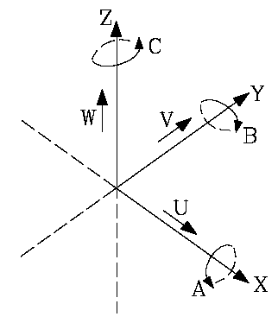Dibujo 6: Norma DIN 66217 de nomenclatura de ejes.
Características del sistema de ejes:
- X e Y:movimientos principales de avance en el plano de trabajo principal de la máquina.
- Z: paralelo al eje principal de la máquina, perpendicular al plano XY.
- U, V, W: ejes auxiliares paralelos a X, Y, Z respectivamente.
- A, B, C: ejes rotativos sobre cada uno de los ejes X, Y, Z.
La siguiente figura muestra ejemplos de denominación de los ejes en una máquina fresadora-perfiladora de mesa inclinada y de un torno paralelo.
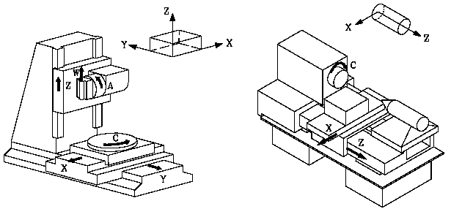Dibujo 7: Ejes según norma DIN 66217 en distintos tipos de máquinas.

Ejes lineales
Son aquellos ejes que describen trayectorias lineales, siendo los principales X, Y y Z.

Ejes rotativos
Se denominan ejes rotativos a aquellos cuya trayectoria de movimiento describe circunferencias. El fabricante Fagor los agrupa en 3 grupos.

Eje rotativos normales
Son aquellos que pueden interpolarse con ejes lineales, en desplazamientos rápido (G00) y lineal (G11).
- Si se programan en cotas absolutas el signo indica el sentido de giro y la cota final la posición entre 0 y 359.9999°.
- Si se programa con cotas incrementales el signo indica el sentido de giro, si el desplazamiento es mayor a 360° el eje dará más de una vuelta antes de posicionarse en el punto deseado.

Eje rotativos de sólo posicionamiento
No se pueden interpolar con ejes lineales, los desplazamientos siempre se producen en G00, y no admiten compensación de radio de herramienta (G41, G42).
- Si se programa con G90 las coordenadas siempre serán positivas y realizadas según el camino más corto. Cota final entre 0 y 359.9999°.
- Si se programa con G91 el signo indica el sentido de giro, si el desplazamiento es superior a 360 el eje dará más de una vuelta previo a posicionarse en el punto deseado.

Eje rotativo con dentado o HIRTH
Es un eje rotativo de sólo posicionamiento que no admite cifras decimales en su posición, todos los posicionamientos deben realizarse en grados enteros. El CNC permite disponer de más de un eje HIRTH pero no se admiten desplazamientos en los que intervenga más de un eje HIRTH.

Desplazamientos en modo manual - Jog
El CNC dispone de 3 pares de teclas para control manual de los ejes de la máquina.
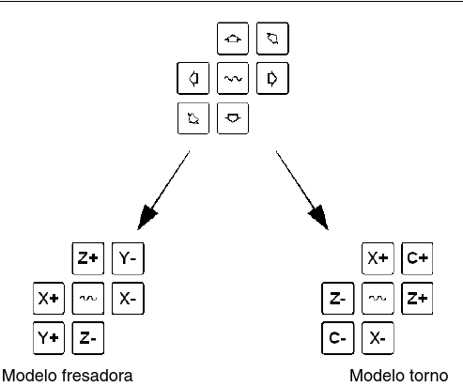Dibujo 8: Control Jog
Con estos botones el operador puede realizar movimientos manuales a velocidades bajas, sirve para realizar movimientos de posicionamiento previos a la puesta a punto y para algunas pruebas simples, aunque para pruebas manuales controladas se suele preferir el del volante electrónico ya que su control resulta más preciso desdé el punto de vista del operario.

Desplazamiento mediante volante electrónico
Dependiendo de su configuración se pueden disponer de los siguientes volantes:
- Volante general: Sirve para desplazar cualquier eje, uno a uno. Seleccionar el eje y girar el volante para desplazarlo.
- Volante individual: Sustituto de las manivelas. Se puede disponer de un volante por eje (hasta 2). Desplaza sólo el eje al que está asociado.
En el caso particular del presente proyecto no se dispone de volantes individuales por lo cuál no será tratado en el presente informe.
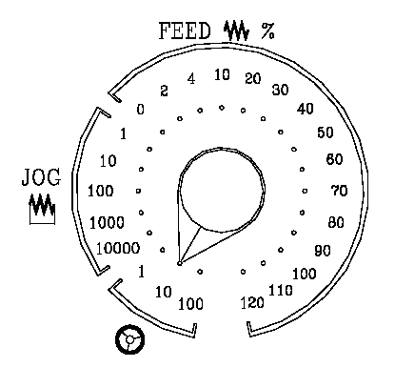Dibujo 9: Conmutador multiplicador.
Para desplazar cualquiera de ellos se debe situar el conmutador en una de las posiciones del volante. Las posiciones 1, 10 y 100, indican el factor de multiplicación que se aplica a los impulsos proporcionados por el volante electrónico. Por ejemplo, si el fabricante ha fijado para la posición 1 del conmutador un desplazamiento de 0.100 mm o 0.0100 pulgadas por vuelta del volante:

Posición del conmutador | Desplazamiento por vuelta
1 | 0.100 mm
10 | 1.000 mm
100 | 10.000 mm

Existen 3 modalidades de trabajo con los volantes:
- Modalidad volante estándar:
  - Con el volante general, seleccionar el eje que se quiere desplazar y girar el volante.
  - Con volantes individuales, girar el volante asociado al eje que se desea desplazar.
- Modalidad volante trayectoria:
  - Para efectuar chaflanes y redondeos.
  - Se mueve un volante y se desplazan 2 ejes según la trayectoria seleccionada (chaflán o redondeo).
  - La gestión de esta prestación se debe realizar desde el PLC.
  - Se asume como "Volante trayectoria" el volante general o, en su defecto, el volante individual asociado al eje X (fresadora) o Z (torno).
  - Esté modo no existía previamente en la máquina del presente informe por cuanto no se va a ahondar en esté tema.
- Modalidad volante de avance:
  - Permite controlar el avance de la máquina.
  - La gestión de esta prestación se debe realizar desde el PLC.

Modalidad volante estándar con volante general
- Seleccionar el eje que se desea desplazar, pulsar una de las teclas de JOG del eje que se desea desplazar, el eje seleccionado se visualizará en modo resaltado.
- Desplazar el eje, una vez seleccionado el eje, la máquina lo desplazará según se vaya girando el volante, respetándose además el sentido de giro aplicado al mismo.

Modalidad volante de avance con volante general
Habitualmente, cuando se ejecuta (se mecaniza) por primera vez una pieza la velocidad de avance de la máquina se controla mediante el conmutador de feedrate override. También es posible utilizar uno de los volantes de la máquina para controlar dicho avance. De esta forma, el avance de mecanizado dependerá de lo rápido que se gire el volante. Para ello, se debe proceder como sigue:
- Inhibir desde el PLC todas las posiciones del conmutador feedrate override.
- Detectar cuánto gira el volante (lectura de los impulsos recibidos).
- Fijar, desde el PLC y en función de los impulsos de volante recibidos, el feedrate override correspondiente.
El CNC proporciona en unas variables asociadas a los volantes los impulsos que ha girado el volante:
- HANPF: proporciona los impulsos del primer volante.
- HANPS: proporciona los impulsos del segundo volante.
- HANPT: proporciona los impulsos del tercer volante.
- HANPFO: proporciona los impulsos del cuarto volante.

Modalidad volante aditivo
La intervención manual con volante aditivo permite el desplazamiento de los ejes manualmente mientras hay un programa en ejecución. Para ello, una vez activada esta opción, mediante el volante se realizará un desplazamiento aditivo a la resultante de la ejecución automática. Este desplazamiento se aplicará como si de un traslado más se tratara. Como volante aditivo se utilizará el volante general. Si no hay volante general, se utilizará el volante asociado al eje.
Nuevamente está funcionalidad no era necesaria para el funcionamiento final de la máquina con lo cuál se evitará su desarrollo.
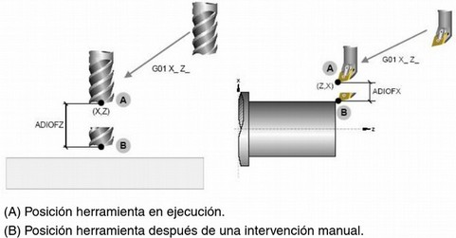Dibujo 10: Modalidad volante aditivo.

Sistemas de captación o de realimentación por pulsos
Las diferentes entradas de captación que dispone el CNC admiten señales senoidales o cuadradas diferenciales, procedentes de los sistemas de captación. Los siguientes parámetros máquina de ejes indican al CNC el sistema de captación empleado y la resolución que se utiliza en cada uno de los ejes.
- Cuando se dispone de sistemas de captación lineal.
PITCH (P7) Paso del transductor lineal empleado.
NPULSES (P8) = 0
DIFFBACK (P9) Indica si el sistema de captación utiliza señales diferenciales.
SINMAGNI (P10) Factor multiplicador que el CNC aplica a las señales de captación.
FBACKAL (P11) Alarma de captación (sólo con señales diferenciales).
- Cuando se dispone de sistemas de captación rotativos.
PITCH (P7) En ejes rotativos define los grados por vuelta del encóder.
En ejes lineales define el paso del husillo.
NPULSES (P8) Número de impulsos por vuelta del encóder.
DIFFBACK (P9) Indica si el sistema de captación utiliza señales diferenciales.
SINMAGNI (P10) Factor multiplicador que el CNC aplica a las señales de captación.
FBACKAL (P11) Alarma de captación (sólo con señales diferenciales).
A continuación se indican las limitaciones de la frecuencia de contaje y la forma de personalizar estos parámetros máquina de ejes.

Limitaciones de la frecuencia de cuenta

Señales senoidales
La máxima frecuencia de contaje para sistemas de captación senoidales es de 250 kHz. El avance máximo de cada eje en sistemas lineales estará en función de la resolución seleccionada y del periodo de señal de contaje utilizado, mientras que en sistemas rotativos estará en función del número de impulsos por vuelta.

Señales cuadradas
La máxima frecuencia para sistemas de captación de señales cuadradas de contaje diferencial es de 425 kHz con una separación entre flancos de las señales A y B de 450 ns. lo que equivale a un desfase de 90º ±20º. El avance máximo de cada eje estará en función de la resolución seleccionada y del periodo de señal de contaje utilizado.

Resolución
El CNC dispone de una serie de parámetros máquina de ejes o de cabezal para poder fijar la resolución de cada uno de los ejes de la máquina.

PITCH (P7)
Define el paso del husillo o del encóder lineal empleado. Cuando se trata de un eje rotativo, se debe indicar el número de grados por vuelta del encóder. Por ejemplo, si el encóder está situado en el motor y el eje tiene una reducción de 1/10, el parámetro PITCH se debe personalizar con el valor 360/10=36.

NPULSES (P8)
Indica el número de impulsos que proporciona el encóder por vuelta. Si se utiliza un encóder lineal se deberá introducir el valor 0. Si se emplea un reductor en el eje se deberá tener en cuenta todo el conjunto al definir el número de impulsos por vuelta.

SINMAGNI (P10)
Indica el factor de multiplicación (x1, x4, x20, etc.) que el CNC aplicará a la señal de captación del eje, si ésta es de tipo senoidal. Para señales de captación cuadradas a este parámetro se le asignará el valor 0 y el CNC aplicará siempre el factor de multiplicación x4.
La resolución de contaje de cada eje se definirá mediante la combinación de dichos parámetros, tal y como se muestra en la siguiente tabla:
 | PITCH | NPULSES | SINMAGNI
Rotativo señales cuadras | Paso husillo | Nº impulsos | 0
Rotativo señales senoidal | Paso husillo | Nº impulsos | Factor multiplicación
Lineal señales cuadradas | Paso encoder lineal | 0 | 0
Lineal señales senoidales | Paso encoder lineal | 0 | Factor multiplicación

Ejemplos

Resolución en milímetros con encoder de señales cuadradas
Se desea obtener una resolución de 2 μm mediante un encóder de señales cuadradas colocado en el un eje cuyo paso de husillo es de 5 mm. Teniendo en cuenta que el CNC aplica el factor de multiplicación x4 para las señales cuadradas, se necesitará un encóder que disponga de los siguientes impulsos por vuelta:
No impulsos = paso husillo / (Factor multiplicación x Resolución)
No impulsos = 5000 μm / (4 x 2 μm) = 625 impulsos/vuelta
Por lo tanto:
INCHES = 0 PITCH=5.0000 NPULSES = 625 SINMAGNI=0

Resolución en grados con encoder de señales cuadradas
Se desea obtener una resolución de 0,0005 grados mediante un encóder de señales cuadradas colocado en un eje que tiene una reducción de 10. Teniendo en cuenta que el CNC aplica el factor de multiplicación x4 para las señales cuadradas, se necesitará un encóder que disponga de los siguientes impulsos por vuelta:
No impulsos = grados por vuelta / (Factor multipl. x Reducción x Resolución)
No impulsos = 360 / (4 x 10 x 0,0005) = 18.000 imp./vuelta
Por lo tanto:
INCHES = 0 PITCH=36.0000 NPULSES = 18000 SINMAGNI=0

Procedimiento de ajuste de los ejes
Para poder realizar este ajuste es necesario que los sistemas de captación de cada uno de los ejes que dispone la máquina se encuentren conectados al CNC.
Previamente a realizar el ajuste de los ejes es conveniente situar cada uno de ellos aproximadamente en el centro de su recorrido y colocar los topes de recorrido mecánicos (los controlados por el armario eléctrico) próximos a dicho punto, con el fin de evitar golpes o desperfectos.
El ajuste de los lazos de control de los ejes se efectúa en 2 pasos. Primero se ajusta el lazo del regulador y después se ajusta el lazo del CNC.

Ajuste de lazo

Lazo del regulador
- Con la salida de potencia de los reguladores desconectada personalizar todos los PME FBALTIME (P12) con un valor distinto de 0, por ejemplo FBALTIME=1000.
- Desconectar el CNC.
- Conectar la salida de potencia de los reguladores.
- Conectar el CNC.
- Si se embala un eje, el CNC muestra el mensaje de error de seguimiento de dicho eje.
- Desconectar el CNC e invertir el sentido de los cables de realimentación en el regulador.
- Repetir los pasos 4 y 5 hasta que el CNC no muestre ningún error.

Lazo del CNC
- Seleccionado el modo de operación manual en el CNC
- Mover el eje que se desea ajustar.
Si el eje se embala el CNC visualizará el error de seguimiento correspondiente, debiendo modificarse el PME LOOPCHG (P26).
Si el eje no se embala pero el sentido de contaje no es el deseado, modificar los PME AXISCHG (P13) y LOOPCHG (P26).

Ajuste del regulador

Ajuste de la deriva (offset)
El ajuste de la deriva "offset" de los reguladores se realizará eje a eje:
- Seleccionar el modo de operación manual en el CNC y pulsar las softkeys [Visualizar] [Error de seguimiento]. El CNC mostrará el error de seguimiento de los ejes.
- Realizar el ajuste de la deriva mediante el potenciómetro de offset del regulador hasta que se consiga error de seguimiento 0.

Ajuste de la máxima velocidad de avance
Es conveniente ajustar todos los reguladores de forma que la máxima velocidad se obtenga para una salida de control de 9,5 V. Personalizar el PME MAXVOLT (P37) = 9500 para que el CNC proporcione una consigna máxima de 9,5 V.
La forma de calcular la velocidad máxima del eje, PME MAXFEED (P42), está en función de las revoluciones del motor, del sistema de reducción empleado y del tipo de husillo utilizado.

Ejemplo para el eje X:
Se dispone de un motor cuya velocidad máxima es 3000 r.p.m. y de un husillo con paso de 5 mm/revolución, se tiene que:
Avance máximo (G00) = r.p.m. del husillo x Paso del husillo
MAXFEED (P42) = 3000 r.p.m. x 5 mm/rev. = 15000 mm/min
Para realizar el ajuste del regulador es conveniente asignar al PME G00FEED (P38) el mismo valor que al PME MAXFEED (P42).
Además se debe ejecutar un programa de CNC que desplace en G00 el eje a calibrar de un lado a otro continuamente. Un programa de este tipo podría ser el siguiente:
N10 G00 G90 X200
N20 X-200
(RPT N10, N20)
Durante el movimiento del eje medir el valor de la señal de control que proporciona el CNC al regulador y ajustar el potenciómetro de avance del regulador hasta que dicho valor sea 9,5 V.

Ajuste de las ganancias
En cada uno de los ejes será necesario realizar el ajuste de las ganancias al objeto de conseguir la respuesta óptima del sistema para los desplazamientos programados. Para realizar un ajuste crítico de los ejes es aconsejable utilizar un osciloscopio, observando las señales de la velocidad de estar disponibles. La siguiente figura muestra la forma óptima de esta señal (parte izquierda) y las inestabilidades en el arranque y en la frenada que se deben de evitar.
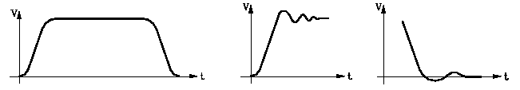Dibujo 11: Respuesta en velocidad deseable y posibles inestabilidades
Existen 3 tipos de ganancias por cada eje. Su ajuste se realiza mediante parámetros máquina de ejes y siguiendo el orden indicado a continuación.

Ganancia proporcional
Define la salida de control correspondiente al avance con el que se desea obtener un error de seguimiento de 1 mm. Se define mediante el PME PROGAIN (P23).

Ganancia feed forward
Define el porcentaje de salida de control que es debido al avance programado. Para su utilización es imprescindible trabajar con aceleración / deceleración, PME ACCTIME (P18). Se define mediante el PME FFGAIN (P25).

Ganancia derivativa o ganancia AC-forward
La ganancia derivativa define el porcentaje de salida de control que se aplica en función de las variaciones del error de seguimiento. La ganancia AC-forward define el porcentaje de salida de control que es proporcional a los incrementos de velocidad (fases de aceleración y deceleración). Para su utilización es imprescindible trabajar con aceleración / deceleración, PME. ACCTIME (P18).
Se define mediante los PME DERGAIN (P24) y ACFGAIN (P46).
Con ACFGAIN = No aplica ganancia derivativa
Con ACFGAIN = Yes aplica ganancia AC-forward

Ajuste de la ganancia proporcional
En un lazo de posición proporcional puro, la salida de control suministrada por el CNC para gobernar un eje está en todo momento en función del error de seguimiento, diferencia entre la posición teórica y real, de dicho eje.

El PME PROGAIN (P23) define el valor de la ganancia proporcional. Se expresa en milivoltios por milímetro, admitiendo cualquier número entero entre 0 y 65535. Su valor vendrá dado por la salida de control correspondiente al avance con el que se desea obtener un error de seguimiento de 1 milímetro.

Ejemplo
En un eje cuya velocidad máxima de posicionamiento (G00) es de 15 m/min se desea limitar el avance de mecanizado (F) en 3 m/min y obtener 1 milímetro de error de seguimiento para un avance de 1 m/min.
Al PME G00FEED (P38) se le debe asignar el valor 15000 (15 m/min).
Al PME MAXVOLT (P37) se le debe asignar el valor 9500 y el regulador se ajustará de forma que para una salida de 9,5 V se obtenga un avance de 15 m/min.
Al PME MAXFEED (P42) se le debe asignar el valor 3.000 (3 m/min).,

Consideraciones a tener en cuenta
- El error de seguimiento máximo que permite el CNC al eje cuando está en movimiento lo fija el PME MAXFLWE1 (P21). Superado éste, el CNC visualiza el error de seguimiento del eje correspondiente.
- El error de seguimiento disminuirá al aumentar la ganancia pero se tiende a desestabilizar el sistema.
- La práctica demuestra que la mayoría de las máquinas consiguen un buen comportamiento con 1 mm. de error de seguimiento para un avance de desplazamiento del eje de 1 m/minuto.
- Una vez ajustados los ejes por separado es aconsejable reajustar los ejes que interpolan entre sí, de forma que los errores de seguimiento de los ejes para una misma velocidad sean iguales. Cuanto más parecidos sean los errores de seguimiento de los ejes el CNC efectuará mejor las interpolaciones circulares que se han programado.

Ajuste de la ganancia feed-forward
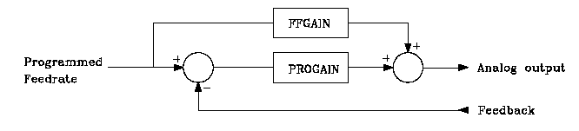Dibujo 12: Lazo de control feed-foward
La ganancia feed-forward permite reducir el error de seguimiento sin aumentar la ganancia, manteniendo por tanto la estabilidad del sistema. Define el porcentaje de salida que es debido al avance programado, el resto dependerá de la ganancia proporcional y de la derivativa (AC-forward). Esta ganancia se debe utilizar únicamente cuando se trabaja con control de aceleración / deceleración.

Ejemplo
Suponiendo que se personaliza el PME FFGAIN (P25) con el valor 80, la salida de control del eje estará compuesta de la siguiente forma:
- El 80% depende del avance programado (ganancia feed-forward).
- El 20% depende del error de seguimiento del eje (ganancia proporcional).
Para fijar la ganancia feed-forward se debe efectuar un ajuste crítico del PME MAXVOLT (P37).
- Mover el eje en G00 y al 10%.
- Medir con un voltímetro la salida de control real en el regulador.
- Asignar a MAXVOLT (P37) un valor igual a 10 veces el valor medido.
Por ejemplo, si se ha medido una salida de 0,945 V asignar al parámetro el valor 9,45 V, es decir P37=9450. A continuación asignar al PME FFGAIN (P25) el valor deseado.
Como valores orientativos se pueden utilizar los siguientes:
- Máquinas con velocidad de mecanizado lento: entre el 40 y 60%
- Máquinas con velocidades de mecanizado normales: entre el 60 y 80%
- Máquinas rápidas (láser, plasma): entre el 80 y el 100%

Ajuste de la ganancia derivativa y AC-forward
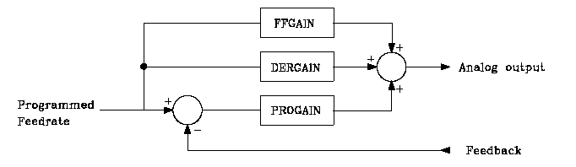Dibujo 13: Lazo de control con DERGAIN no nulo
La ganancia derivativa permite reducir el error de seguimiento durante las fases de aceleración y deceleración. Su valor viene dado por el PME DERGAIN (P24).
Esta salida de control adicional puede deberse a variaciones del error de seguimiento, ACFGAIN (P46) = NO, en dichos casos se la denomina ganancia derivativa. También puede deberse a las variaciones de la velocidad de avance programada, ACFGAIN (P46) = YES, en cuyo caso se denomina ganancia AC-forward, ya que es debida a la aceleración / deceleración.
Normalmente se obtienen mejores resultados utilizándola como ganancia AC-forward y junto con la ganancia feed-forward. Esta ganancia se debe utilizar únicamente cuando se trabaja con control de aceleración / deceleración. Como valor orientador se puede asignar entre 2 y 3 veces el valor de la ganancia proporcional "PROGAIN" (P23).
Para efectuar el ajuste crítico se debe:
- Comprobar que no hay oscilaciones en el error de seguimiento, que no sea inestable.
- Mirar con osciloscopio la tensión de la señal de control al regulador y comprobar que el sistema es estable y que no hay inestabilidades en el arranque y en la frenada, se puede usar como referencia el Dibujo 11 en la página 18.

Compensación de la holgura (backlash) de husillo
Como se menciono en el capítulo 1 la holgura del husillo o backlash, es el fenómeno no deseado por el cuál el husillo realiza movimientos no controlados frente a un cambio de sentido, sobre-valores generalmente en la industria se los denomina cabeceos.
La controladora dispone de la posibilidad de inyectar pulsos como los de la siguiente figura para compensar dicho efecto, los pulsos son totalmente configurable tanto en intensidad como en tiempo.
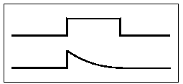Dibujo 14: Pulso de compensación de holgura (backlash) de husillo
Como se explico en el capítulo introductorio, los ejes de movimiento del carro porta herramientas cuentan con tuercas anti backlash por lo cuál la compensación del efecto se realiza de forma mecánica y no es necesario realizarlo electrónicamente.

Sistemas de referencia
Una máquina dirigida por control numérico, necesita tener definidos los siguientes puntos de origen y de referencia:
- Cero máquina: Punto de origen de la máquina. Es fijado por el constructor como el origen del sistema de coordenadas de la máquina.
- Cero pieza: Punto de origen de la pieza. Es el punto de origen que se fija para la programación de las medidas de la pieza, puede ser elegido libremente por el programador y su referencia con el cero máquina se fija mediante el decalaje de origen.
- Punto de referencia: Es un punto de la máquina fijado por el fabricante. Esté punto se utiliza como referencia en la compensación de error de husillo, se realiza la sincronización del sistema en este punto, en lugar de desplazarse hasta el origen de la máquina.
En el siguiente dibujo identificar las siguientes marcas:
- M Cero máquina
- W Cero pieza
- R Punto de referencia máquina
- XMW, YMW, ZMW, etc Coordenadas del cero pieza
- XMR, YMR, ZMR, etc Coordenadas del punto de referencia máquina

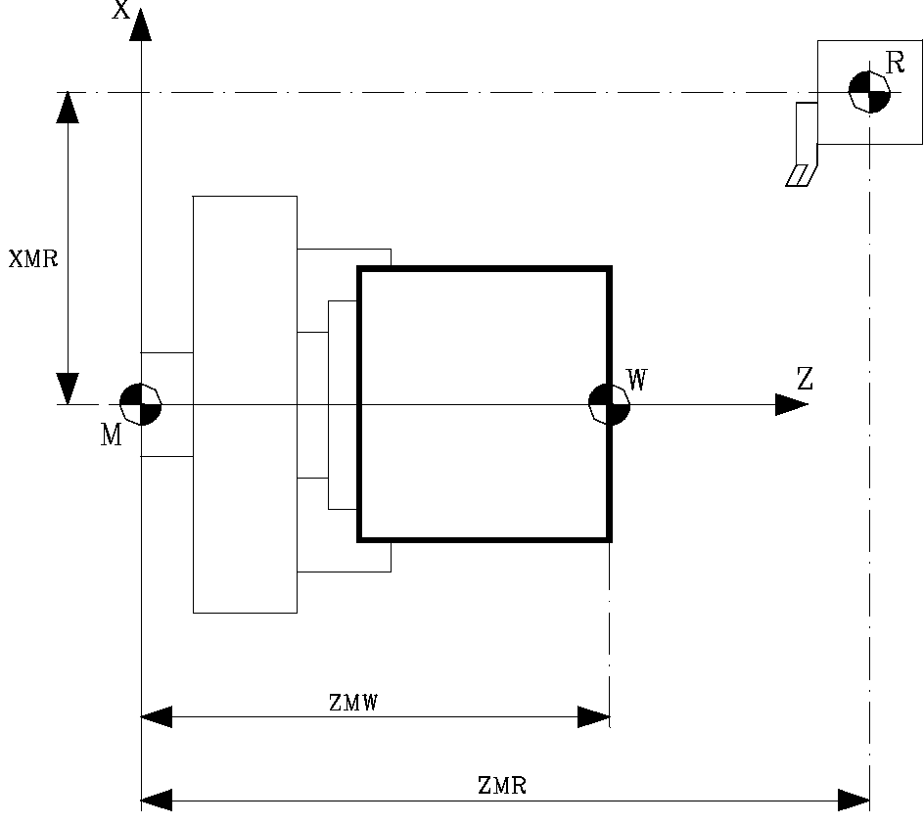Dibujo 15: Puntos de referencia para máquina tipo torno.

Proceso de búsqueda de referencia máquina
El CNC permite realizar la búsqueda de referencia máquina en modo manual o por programa. La búsqueda se puede realizar eje a eje o en varios ejes a la vez. Si la búsqueda se realiza en modo manual, se anulará el traslado de origen seleccionado, visualizándose las cotas del punto de referencia máquina indicadas en el PME REFVALUE (P36). En el resto de los casos se conservará el cero pieza seleccionado, por lo que las cotas visualizadas estarán referidas a dicho cero pieza.
- El CNC desplaza, en el sentido indicado por los PME REFDIREC (P33), todos los ejes seleccionados que disponen de pulsador de referencia máquina. Este desplazamiento se realiza con la velocidad de avance indicada en los PME REFEED1 (P34), hasta que se activa dicho dispositivo. Una vez que todos los ejes han llegado a su respectivo pulsador, la búsqueda continúa eje a eje y en el orden seleccionado. Este nuevo desplazamiento se realiza a los avances indicados en los PME REFEED2 (P35), hasta que se vuelve a recibir la señal del pulsador.
- Si el parámetro máquina de eje I0TYPE (P52) =3 (eje rotativo de posicionamiento rápido), el proceso de búsqueda es el siguiente: El CNC desplaza, en el sentido indicado por los PME REFDIREC (P33), todos los ejes seleccionados que disponen de pulsador de referencia máquina. Este desplazamiento se realiza al avance indicado en los PME REFEED1 (P34), hasta que se pulsa el dispositivo de referencia máquina. Una vez que todos los ejes han llegado a su respecto pulsador, se retrocede eje a eje en el orden seleccionado, a la velocidad de REFEED2 hasta perderlo. Perdido el contacto, se reconocerá el primer pulso de referencia encontrado sin cambiar ni el sentido ni la velocidad del movimiento.
En producción esté proceso se realiza cada aproximadamente 20 horas de máquina, con lo cuál la velocidad del proceso no es crítica a los fines de perjudicar los tiempos de producción y se suelen preferir velocidades lentas a fin de garantizar la precisión del movimiento.

Consideraciones
Si en el momento de iniciarse la búsqueda de referencia máquina se encuentra activo el pulsador de referencia, el eje retrocederá, sentido contrario al indicado en "REFDIREC" (P33), hasta liberar el pulsador, precio a comenzar la búsqueda de referencia máquina.
Si el eje se encuentra posicionado fuera de los límites de software, "LIMIT+" (P5) y "LIMIT-" (P6), es necesario mover el eje manualmente para introducirlo en la zona de trabajo y a continuación situarlo en la zona adecuada para la realización de la búsqueda de referencia máquina.
Se debe tener cuidado a la hora de situar el pulsador de referencia máquina y al programar los avances REFEED1 (P34) y REFEED2 (P35). El pulsador de referencia máquina (punto temporal 1 en el siguiente dibujo) se situará de modo que la señal del pusador (punto 2 de dicho dibujo) se produzca siempre en la zona de avance correspondiente a REFEED2 (P35). Si no existe espacio para ello se deberá de reducir el avance REFEED1 (P34). Por ejemplo, encoder rotativos en los que la distancia entre dos pulsos de referencia consecutivos es muy pequeña.
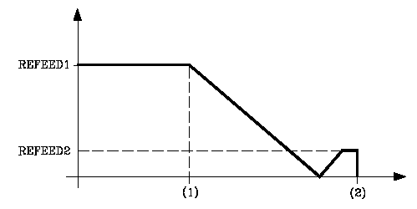Dibujo 16: Modulo de Velocidad de control durante la búsqueda de referencia de máquina.

Ajuste de referencia de máquina
El ajuste del punto de referencia se debe realizar eje a eje, siendo aconsejable utilizar el siguiente proceso:
- Indicar en el PME REFPULSE (P32) el tipo de pulso de I0 (flanco creciente o decreciente) que dispone el sistema de realimentación para realizar la búsqueda del punto de referencia máquina.
- Asimismo, se indicará en el PME REFDIREC (P33) el sentido en el que se desplazará el eje durante la búsqueda de dicho punto.
- Además, se debe personalizar el PME REFEED1 (P34) que define la velocidad de aproximación del eje hasta que se pulsa reciba la señal del puslador de referencia máquina y el PME REFEED2 (P35) que indica la velocidad en que continuará realizándose la búsqueda del punto de referencia máquina.
- Al punto de referencia máquina se le asignará el valor 0. PME REFVALUE (P36).
- Seleccionado el modo de operación Manual en el CNC, y tras posicionar el eje en la posición adecuada, se ejecutará el comando de búsqueda del punto de referencia máquina de este eje. Al finalizar el mismo el CNC asignará a este punto el valor 0.
- Tras desplazar el eje hasta el punto cero máquina, o hasta un punto de dimensiones conocidas respecto al cero máquina, se observará la lectura que el CNC realiza de dicho punto. Esta será la distancia que lo separa del punto de referencia máquina, por lo tanto, el valor que se debe asignar al PME REFVALUE (P36), que define la cota correspondiente al punto de referencia máquina.
REFVALUE = Cota máquina - Lectura del CNC.
Ejemplo:
- Si el punto de dimensiones conocidas se encuentra a 230 mm del cero máquina y si el CNC muestra la cota -123.5 mm, la cota que tiene el punto de referencia máquina respecto al cero máquina será: REFVALUE = 230mm - (-123.5mm) = 353.5 mm.
- Tras asignar este nuevo valor es necesario pulsar las teclas SHIFT + RESET o bien desconectar/conectar el CNC, para que este valor sea asumido por el CNC.
- Es necesario realizar una nueva búsqueda del punto de referencia máquina para que este eje tome los valores correctos.

Ajuste de límites de recorrido de los ejes – límites de software
Una vez realizada la búsqueda del punto de referencia máquina en todos los ejes, se procederá a realizar la medición de los límites de recorrido por software de cada uno de los ejes.
Este proceso que se realizará eje a eje, se podrá realizar como sigue:
- Desplazar el eje en sentido positivo hasta un punto próximo del tope de recorrido mecánico, manteniendo una distancia de seguridad del mismo.
- Asignar PME LIMIT+ (P5) la cota que indica el CNC para dicho punto, límite de software positivo.
- Repetir esta secuencia pero en sentido negativo, asignando la cota indicada por el CNC al PME LIMIT- (P6).
- Una vez finalizado este proceso en todos los ejes, es necesario pulsar las teclas SHIFT+RESET o bien desconectar/conectar el CNC, para que estos valores sean asumidos por el CNC.
Los límites de recorrido por eje deben ser asignados de tal forma que no se puedan producir daños al equipo por colisiones entre las distintas partes mecánicas, dichos límites deben ser definidos más pequeños que los límites mecánicos a fin de reducir la posibilidad de averías por sobre movimientos en caso de falla.

Transferencia de las funciones auxiliares M, S, T
Cada vez que se ejecuta un bloque el CNC en el cual se encuentran funciones M S o T, el CNC transfiere información al PLC de las mismas, para que el PLC pueda tomar las acciones pertinentes. Las funciones S y T y algunas de las funciones M esperan una respuesta de procesamiento por parte del PLC, siendo otras funciones M sólo de carácter informativo al PLC, siendo posible en el caso de las funciones configurar la obligatoriedad de dicha respuesta, dicha respuesta es entregada por el PLC al CNC a través de la señal AUXEND.
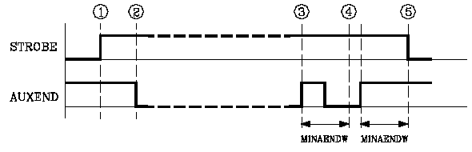Dibujo 17: Transferencia de funciones M, S y T usando la señal AUXEND
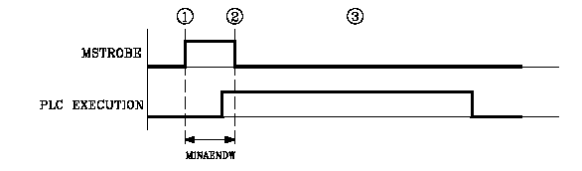Dibujo 18: Transferencia de función M sin señal AUXEND

Función auxiliar M (macros generales y personalizadas)
El CNC indica al PLC en las salidas lógicas MBCD1 a MBCD7 (R550 a R556) las funciones auxiliares M que debe ejecutar. Una función en cada salida lógica. Además, activa la salida lógica general MSTROBE para indicar al PLC que debe ejecutarlas.
El CNC cada vez que detecta una función auxiliar, analiza la tabla de funciones auxiliares M para saber cuando ha de pasársela al PLC (antes o después del movimiento) y si debe esperar la señal AUXEND para continuar la ejecución del programa.
Si la función programada no se encuentra definida en dicha tabla, se ejecutará al principio del bloque y el CNC esperará la señal AUXEND para continuar la ejecución del programa.

Ejemplo 1
Ejecución de un bloque con movimiento que contiene 7 funciones M, de las cuales 4 se ejecutan antes del movimiento (M51, M52, M53, M54) y 3 después (M61, M62, M63).
- El CNC envía al PLC las 4 funciones M que se deben ejecutar antes del movimiento.
Pone las salidas lógicas MBCD1=51, MBCD2=52, MBCD3=53, MBCD4=54 y activa la salida lógica general MSTROBE para indicar al PLC que debe ejecutarlas. Si alguna de ellas necesita la activación de la entrada general AUXEND, el CNC espera su activación para continuar con la ejecución del bloque. Si ninguna de ellas necesita la activación de la entrada AUXEND, el CNC continua con la ejecución del bloque tras desactivar la salida lógica general MSTROBE. Esta salida permanece activa durante el tiempo indicado por el PMG MINAENDW (P30).
- A continuación el CNC ejecutará el desplazamiento programado.
- El CNC envía al PLC las 3 funciones M que se deben ejecutar después del movimiento.
Pone las salidas lógicas MBCD1=61, MBCD2=62, MBCD3=63 y activa la salida lógica general MSTROBE para indicar al PLC que debe ejecutarlas. Si alguna de ellas necesita la activación de la entrada general AUXEND, el CNC espera su activación para continuar con la ejecución del bloque. Si ninguna de ellas necesita la activación de la entrada AUXEND, el CNC continua con la ejecución del bloque tras desactivar la salida lógica general MSTROBE. Esta salida permanece activa durante el tiempo indicado por el p.m.g. MINAENDW (P30).

Ejemplo 2
Ejecución de un bloque sin movimiento que contiene 7 funciones M, de las cuales 4 se ejecutan antes del movimiento (M51, M52, M53, M54) y 3 después (M61, M62, M63).
- El CNC envía al PLC las 4 funciones M que se deben ejecutar antes del movimiento.
Pone las salidas lógicas MBCD1=51, MBCD2=52, MBCD3=53, MBCD4=54 y activa la salida lógica general MSTROBE para indicar al PLC que debe ejecutarlas. Si alguna de ellas necesita la activación de la entrada general AUXEND, el CNC espera su activación para continuar con la ejecución del bloque. Si ninguna de ellas necesita la activación de la entrada AUXEND, el CNC continua con la ejecución del bloque tras desactivar la salida lógica general MSTROBE. Esta salida permanece activa durante el tiempo indicado por el PMG MINAENDW (P30).
- CNC envía al PLC las 3 funciones M que se deben ejecutar después del movimiento.
Pone las salidas lógicas MBCD1=61, MBCD2=62, MBCD3=63 y activa la salida lógica general MSTROBE para indicar al PLC que debe ejecutarlas. Si alguna de ellas necesita la activación de la entrada general AUXEND, el CNC espera su activación para continuar con la ejecución del bloque. Si ninguna de ellas necesita la activación de la entrada AUXEND, el CNC continua con la ejecución del bloque tras desactivar la salida lógica general MSTROBE. Esta salida permanece activa durante el tiempo indicado por el PMG MINAENDW (P30).

Función S (cambio de velocidad de husillo)
El CNC trasfiere la función S al PLC únicamente cuando se dispone de salida S en BCD, PMC SPDLTYPE (P0) distinto de 0. En cualquier otro caso la conexión de la salida del husillo es analógica y controlada directamente por el mismo CNC.
El CNC pasa en la salida lógica SBCD (R557) el valor de S que se ha programado, y activa la salida lógica general SSTROBE para indicar al PLC que debe ejecutarla.
Esta transmisión se realiza al comienzo de la ejecución del bloque y el CNC espera la activación de la entrada general AUXEND para dar por finalizada su ejecución.

Función T (cambio de herramienta)
El CNC indica mediante la salida lógica TBCD (R558) la función T que se ha programado en el bloque y activa la salida lógica general TSTROBE" para indicar al PLC que debe ejecutarla.
Esta transmisión se realiza al comienzo de la ejecución del bloque y el CNC esperará la activación de la entrada general "AUXEND" para dar por finalizada su ejecución.

Transferencia de M, S, T usando la señal AUXEND
Dibujo 19: Transferencia de funciones M, S y T usando la señal AUXEND
- Una vez analizado el bloque y tras pasar los valores correspondientes en las salidas lógicas "MBCD1-7", "SBCD", "TBCD", el CNC indicará al PLC mediante las salidas lógicas generales "MSTROBE", "SSTROBE" y "TSTROBE" que se deben ejecutar las funciones auxiliares requeridas.
- Al detectar el PLC la activación de una de las señales de *STROBE, deberá desactivar la entrada lógica general del CNC "AUXEND" para indicar que comienza la ejecución de la función o funciones correspondientes.
El PLC ejecutará todas las funciones auxiliares requeridas, debiendo analizar para ello las salidas lógicas del CNC: "MBCD1" a "MBCD7" y "MSTROBE" para ver si debe ejecutar funciones M, "SBCD" y "SSTROBE" para ver si debe ejecutar la función S, "TBCD" y "TSTROBE" para ver si debe ejecutar la función T.
- Una vez finalizada la ejecución de todas las funciones requeridas, el PLC deberá activar la entrada lógica general del CNC "AUXEND" para indicar que ha finalizado el tratamiento de todas ellas.
- El CNC requiere que la entrada lógica general "AUXEND" se mantenga activa durante un tiempo superior al definido mediante el PMG MINAENDW (P30). De esta forma se evitan interpretaciones erróneas de dicha señal por parte del CNC ante fallos producidos por una lógica incorrecta del programa de PLC.
- Una vez transcurrido el tiempo "MINAENDW" (P30) con la entrada general "AUXEND" a nivel lógico alto, el CNC desactivará las salidas lógicas generales "MSTROBE", "SSTROBE", "TSTROBE" para indicar al PLC que ya se ha dado por finalizada la ejecución de la función o funciones auxiliares requeridas.
Cuando se ejecutan 2 bloques seguidos que pasan información al PLC, el CNC tras finalizar la ejecución del primer bloque, espera el tiempo MINAENDW antes de comenzar con la ejecución del segundo bloque.
De esta forma se asegura que entre la desactivación (fin del primer bloque) y activación de la señal STROBE (comienzo del segundo) transcurra el tiempo MINAENDW. Es aconsejable que el valor de "MINAENDW" (P30) sea igual o superior a la duración de un ciclo de PLC, con objeto de asegurarse la detección de dicha señal por parte del PLC.

Transferencia de la función auxiliar M sin la señal AUXEND
Dibujo 20: Transferencia de función M sin señal AUXEND
- Una vez analizado el bloque y tras pasar los valores correspondientes en las salidas lógicas "MBCD1-7", el CNC indicará al PLC mediante la salida lógica general "MSTROBE" que se debe ejecutar la función o funciones auxiliares requeridas.
- El CNC mantendrá activa la salida lógica general "MSTROBE" durante el tiempo indicado mediante el PMG MINAENDW (P30). Una vez transcurrido dicho tiempo el CNC continuará con la ejecución del programa. Es aconsejable que el valor de "MINAENDW" (P30) sea igual o superior a la duración de un ciclo de PLC, con objeto de asegurarse la detección de dicha señal por parte del PLC.
- Al detectar el PLC la activación de la señal "MSTROBE" debe ejecutar la función o funciones auxiliares M requeridas en las salidas lógicas del CNC "MBCD1-7".

Cabezal o husillo

Tipos de cabezales
En función del valor asignado al PMC SPDLTYPE (P0), se puede disponer de:
- SPDLTYPE = 0 Salida de control analógica de cabezal.
- SPDLTYPE = 1 Salida de control S en BCD de 2 dígitos.
- SPDLTYPE = 2 Salida de control S en BCD de 8 dígitos.
Si se utiliza salida de control BCD (2 u 8 dígitos) el cabezal trabajará en lazo abierto y podrá ser controlado mediante las funciones M3, M4 y M5.
Cuando se dispone de salida de control analógica el cabezal podrá trabajar:
- En lazo abierto, controlado mediante las funciones M3, M4 y M5. En caso de disponer de encoder en el cabezal se podrá mostrar en pantalla la velocidad real de rotación, pero no se realizará compensación por variaciones externas (salida de control constante).
- En lazo cerrado, mediante la función M19. Para ello se debe disponer de encoder de cabezal, PMC NPULSES (P13) distinto de 0, también será necesario disponer de una referencia de posición ya sea en el mismo encoder, o externa a él. Dado que en el caso del proyecto no se disponía de dicha referencia, y dado que el inversor del husillo no es capaz de regular frecuencias menores al hertz de forma estable no fue posible hacer que la máquina opere en lazo cerrado.
- Gobernado desde el PLC. Esta prestación permite que el PLC tome el control del cabezal durante un cierto tiempo. Una aplicación típica de esta prestación es el control de la oscilación de cabezal durante el cambio de gama de relación en el cabezal.
Independientemente del tipo de control empleado, el CNC admite hasta 4 gamas relación en el cabezal. El cambio de gama de cabezal puede ser manual o generado automáticamente por el CNC. Para realizar el cambio de gama se utilizan las funciones auxiliares M41, M42, M43 y M44 que indican al PLC la gama que se debe de seleccionar.

Control de la velocidad del cabezal S con salida analógica
Para que el CNC genere la salida analógica para el regulador de cabezal es necesario personalizar el PMC SPDLTYPE (P0) = 0. El CNC proporciona (dentro del rango ±10 V.) la señal analógica correspondiente a la velocidad de giro programada, o bien una salida unipolar si a los PMC POLARM3 (P7) y POLARM4 (P8) se les ha asignado el mismo valor.

Control de la velocidad del cabezal desde el PLC
Esta prestación permite que el PLC tome el control del cabezal durante un cierto tiempo. Para ello se deben seguir los siguientes pasos:
- Indicar desde el PLC en la entrada lógica del CNC “SANALOG" (R504) el valor de la señal de control que se desea aplicar al regulador del cabezal. Asimismo, poner a nivel lógico alto la entrada lógica del CNC "PLCCNTL" (M5465) para indicar al CNC que a partir de este momento el control de la salida de control de cabezal la fija el PLC.
- A partir de este momento el CNC saca al exterior la salida de control de cabezal indicada por el PLC en la entrada lógica del CNC "SANALOG" (R504). Si el PLC cambia el valor de la entrada "SANALOG" el CNC actualizará la salida de control.
- Una vez finalizada la operación se debe devolver al CNC el control del cabezal, para ello es necesario poner a nivel lógico bajo la entrada lógica del CNC "PLCCNTL" (M5465).
Una aplicación típica de esta prestación es el control de la oscilación de cabezal durante el cambio de gama de cabezal, es importante destacar que si durante esté proceso un bloque había configurado una velocidad de giro a través del comando S dicho valor será ignorado por el CNC mientras el PLC tenga el control.

Cambio de gama del cabezal
El CNC permite que la máquina disponga de una caja de velocidades constituida por reductores y engranajes, para poder ajustar convenientemente las velocidades y los "par-motor" del cabezal a las necesidades del mecanizado en cada momento. Dado que está funcionalidad no se encontraba disponible en el sistema original no formo parte de los requerimientos del proyecto.

Ajuste de las ganancias
El ajuste de las distintas ganancias es similar al explicado para los ejes en el capítulo 1.4.5.3 Ajuste de las ganancias aplicado a los ejes disponible en la página 18, debe tenerse en cuenta nuevamente que para trabajar a lazo cerrado es necesario disponer de una referencia de posición en el husillo, la cuál no formaba parte inicialmente de la máquina y dado que el inversor del husillo no es capaz de regular por debajo de un hertz el control de ganancia sólo fue posible de forma proporcional a lazo abierto, la variable PROGAIN termino indicando la constante de conversión de revoluciones por minuto a voltios de control.

Tratamiento de la emergencia
El CNC dispone de las siguientes señales de emergencia:
- /STOP EMERGENCIA: Entrada física de emergencia, es generada desde el exterior y corresponde a la entrada física de emergencia. Esta señal es activa a nivel lógico bajo (0 V).
- /SALIDA EMERGENCIA: Salida física de emergencia, es generada internamente e indica que se ha detectado un error en el CNC o en el PLC. Esta señal es activa a nivel lógico bajo (0 V).
- /EMERGEN (M5000): Entrada lógica del CNC, generada por el PLC, cuando el PLC activa esta señal, el CNC detiene el avance de los ejes y el giro de cabezal, visualizando en la pantalla el mensaje de error correspondiente. Esta señal es activa a nivel lógico bajo (0 V).
- /ALARM (M5507): Entrada lógica del PLC, generada por el CNC, el CNC activa esta señal para indicar al PLC que se ha producido una condición de alarma o emergencia. Esta señal es activa a nivel lógico bajo (0 V).

Tratamiento de las señales de emergencia en el CNC
Las entradas de emergencia que dispone el CNC son:
- /EMERGEN (M5000): Entrada lógica proveniente del PLC.
- /STOP EMERGENCIA: Entrada física proveniente del exterior, pin 10 del conector X2.
Las salidas de emergencia que dispone el CNC son:
- /ALARM (M5507): Salida lógica hacia el PLC.
- /SALIDA EMERGENCIA: Salida física hacia el exterior, pin 2 del conector X2.
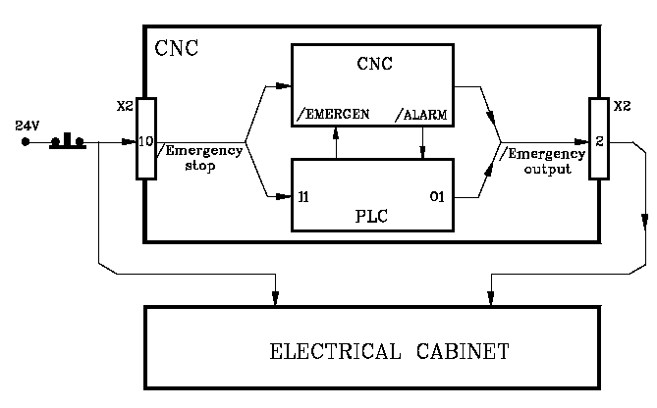Dibujo 21: Conexionado de señales de emergencia
Existen dos formas de provocar una emergencia en el CNC, activando la entrada física /STOP EMERGENCIA o activando la entrada lógica general "/EMERGEN" desde el PLC.
Cada vez que activa una de estas señales, se detiene el avance de los ejes y el giro de cabezal, visualizándose en la pantalla el mensaje de error correspondiente.
Del mismo modo, si el CNC detecta una anomalía en su propio funcionamiento o en alguno de los dispositivos exteriores, detiene el avance de los ejes y el giro de cabezal, visualizando en la pantalla el mensaje de error correspondiente, por ejemplo en el caso que se detecte anomalías en el movimiento de un eje, o posiciones por fuera de las toleradas para el error de posición configurado.
En ambos casos, el CNC activa las señales /SALIDA EMERGENCIA y /ALARM para indicar al exterior y al PLC que se ha producido una emergencia en el CNC.
Una vez desaparecida la causa que producía el error en el CNC, se desactivarán las señales /SALIDA EMERGENCIA y /ALARM para indicar al exterior y al PLC que ya no existe ninguna emergencia en el CNC.

Tratamiento de las señales de emergencia en el PLC
Las entradas de emergencia que dispone el PLC son:
- /STOP EMERGENCIA: Entrada física proveniente del exterior.4
- /ALARM (M5507): Entrada lógica proveniente del CNC.
Las salidas de emergencia que dispone el PLC son:
- /SALIDA EMERGENCIA: Salida física hacia el exterior.
- /EMERGEN (M5000): Salida lógica hacia el CNC.
Existen dos formas de indicar al PLC que se desea provocar una emergencia, activando la entrada física STOP EMERGENCIA que en el PLC es la entrada I1 o activando la entrada lógica general /ALARM que en el PLC es la marca M5507.
En ambos casos el tratamiento de dichas señales corresponderá al programador, que será el encargado de elaborar el programa de autómata. Este programa debe contener una serie de funciones que permitan atender dichas entradas de emergencia y realizar las acciones correspondientes. Asimismo, dicho programa debe contener otra serie de funciones que permitan activar las salidas de emergencia cuando sea conveniente.
Dichas señales de emergencia son la salida física /SALIDA EMERGENCIA que en el PLC es la salida O1 y la salida lógica general /EMERGEN que en el PLC es la marca M5000
Se debe tener en cuenta que cada vez que se inicia un nuevo ciclo el PLC actualiza las entradas reales con el valor de las entradas físicas y por lo tanto la entrada I1 con el valor de entrada física /STOP EMERGENCIA.
Del mismo modo y antes de ejecutar el ciclo de programa se actualizan los valores de los recursos M y R correspondientes a las salidas lógicas del CNC (variables internas) y por lo tanto la marca M5507 correspondiente a la señal /ALARM.
Tras finalizar la ejecución de cada ciclo, el PLC actualiza las salidas físicas con el valor de las salidas reales, excepto en el caso de la salida física /SALIDA EMERGENCIA que se activará siempre que se encuentre activa la salida real O1 o la marca M5507 correspondiente a la entrada lógica /ALARM (M5507) proveniente del CNC.

Funcionalidades asociadas a la seguridad en la máquina

Máxima velocidad de cabezal para el mecanizado
La siguiente normativa de seguridad obliga a limitar la velocidad de cabezal en tornos:
Un programa no se ejecutará en modo mecanizado a menos que se introduzca la máxima velocidad del cabezal admitida para la pieza y la máxima velocidad para el elemento de amarre de la pieza adecuada para la máquina.
La omisión del operador para introducir o validar estas velocidades en cada cambio de programa evitará la ejecución en modo mecanizado.
La velocidad más baja entre la máxima por parámetro, la máxima por programa y la máxima introducida manualmente no será excedida.
Para facilitar esta maniobra de seguridad se dispone de la variable MDISL asociada a los límites de velocidad del cabezal. Esta variable es de lectura y escritura desde PLC y de lectura por DNC y CNC.
Además de por el PLC, esta variable también se actualiza en los siguientes casos:
- Cuando en modo MDI se programa la función G92.
- En modo TC ó MC cuando se programa vía ISO la función G92.
- En modo TC ó MC cuando se define un nuevo límite de velocidad en el campo "SMAX".
Los límites de velocidad introducidos vía CNC, PLC (PLCSL) y DNC (DNCSL) siguen teniendo la misma funcionalidad y la prioridad no se ve afectada por la variable MDISL; es decir, el CNC también limita la velocidad con estas variables.

Gestión desde el PLC
Para cumplir la normativa de seguridad se aconseja gestionar desde el PLC las variables asociadas a los límites de velocidad, tal y como se indica en el siguiente ejemplo. En él se aplican las siguiente restricciones:
- No se permite ejecutar un nuevo programa pieza sin haber introducido previamente el límite de velocidad. En caso contrario se mostrará un mensaje. Si se repite la ejecución del programa, no se obliga a introducir el límite; sólo se obliga la primera vez que se ejecuta el programa.
- Durante la ejecución de un programa si se introduce en MDI un nuevo límite este sustituye al anterior.
- En los ciclos independientes del modo TC ó MC no se obligará a meter las SMAX pues ya está definida en cada ciclo.
- Si el programa que se ejecuta tiene programada la función G92, el programa será válido sólo si el valor definido en G92 es menor que el programado por MDI.
- Si se tienen dos cabezales principales, el límite de velocidad introducido será válido para ambos.

Ejemplo de programa PLC
PRG
REA
()=CNCRD(OPMODA,R100,M1000) ; Lectura de la variable OPMODA.
B0R100 AND INCYCLE = M100 ; Indicativo de programa en ejecución.
;
DFU M100 = CNCRD(PRGN,R101,M1000) = CNCRD(MDISL,R102,M1000)
; Al comienzo de la ejecución se lee el programa en ejecución (CNCRD) y la
; limitación de la velocidad definida en MDISL.
;
M100 = CNCRD(PRGSL,R103,M1000)
; Durante la ejecución se lee la limitación de la velocidad definida desde
; el CNC.M100 AND CPS R101 NE R201 = M101
; Sí hay un programa nuevo en ejecución, se activa la marca M101.
;
M100 AND CPS R101 EQ R201 = M102
; Si es el mismo programa, se activa la marca M102.
;
M101 AND CPS R102 EQ 0 = ERR10
; Si hay un programa nuevo en ejecución (M101) y no se ha limitado la
; velocidad con MDISL (R102), se muestra el error 10. Este error deberá
; estar definido en los mensajes del PLC.
;
M101 AND CPS R102 NE 0 = MOV R101 R201 = MOV R102 R202
; Si hay un programa nuevo en ejecución (M101) y se ha limitado la
; velocidad con MDISL (R102), se copia el número de programa y la
; limitación de la velocidad.
;
M102 AND CPS R102 NE 0 = MOV R102 R202
; Si está el mismo programa en ejecución (M102) y se vuelve a limitar la
; velocidad con MDISL (R102), se copia la limitación de velocidad.
;
M100 AND CPS R202 LT R103 = CNCWR(R202,PLCSL,M1000)
; Si hay un programa en ejecución (M100) y la limitación con MDISL (R202)
; es menor que la limitación desde el CNC (R103), se aplica la limitación
; por PLC (valor fijado en MDISL).
;
M100 AND CPS R202 GT R103 = CNCWR(R210,PLCSL,M1000)
; Si hay un programa en ejecución (M100) y la limitación con MDISL (R202)
; es mayor que la limitación desde el CNC (R103), no se limita la
; velocidad por PLC (R210=0).
;
DFD M100 = CNCWR(R210,PLCSL,M1000) = CNCWR(R210,MDISL,M1000)
; Al finalizar la ejecución, se anula la limitación de velocidad por PLC y
; se inicializa la variable MDISL.
;
END

Marcha deshabilitada cuando se producen errores de hardware
Si al pulsar la tecla [START] se detecta un error de hardware (error en la placa de ejes, en la placa CAN, etc.) no se permite ejecutar ni simular el programa pieza. Cuando se produce un error de hardware, se muestra el mensaje correspondiente.

PLC Integrado
En esta sección se van a presentar las particularidades del PLC integrado en la controladora CNC Fagor 8035-M para comprender cuales son los recursos disponibles para realizar el desarrollo, cómo se programa el mismo, herramientas de desarrollo disponibles, etc.
Se va a presentar un resumen dejando un desarrollo más amplio en el capítulo Error: no se encontró el origen de la referencia disponible en Error: no se encontró el origen de la referencia.

Aprovisionamiento del programa de autómata (PLC_PRG)
El programa PLC_PRG puede ser editado desde el panel frontal, o bien ser copiado del disco duro (KeyCF) o de un periférico u ordenador. El programa PLC_PRG se almacena en la memoria interna del CNC junto con los programas pieza, visualizándose en el directorio de programas (utilidades) junto con los programas pieza.
Antes de ejecutar el programa PLC_PRG hay que compilarlo. Una vez finalizada la compilación el CNC solicitará si se desea arrancar el PLC. Para facilitar la labor del operario y evitar nuevas compilaciones, el código objeto que se genera tras la compilación se guarda en memoria.

Secuencia de aprovisionamiento de PLC
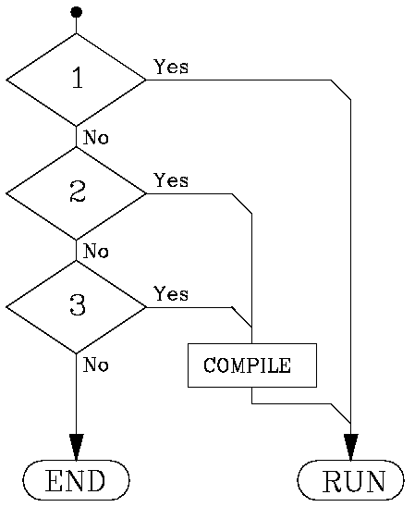Dibujo 22: Secuencia de inicio de PLC_PRG
Tras el encendido el CNC actúa del siguiente modo:
- Si hay programa ejecutable almacenado en memoria, lo ejecuta (RUN).
- Si hay programa PLC_PRG en memoria, lo compila (COMPILE) y lo ejecuta.
- Búsqueda en la tarjeta de memoria. Si está, lo compila y lo ejecuta. Si no está, no hace nada. Posteriormente cuando se acceda a los modos Manual, Ejecución, etc, el CNC mostrará el código de error correspondiente.

Recursos disponibles
El PLC dispone de 512 entradas y 512 salidas. Algunas de ellas, dependiendo de la configuración del CNC, tienen comunicación con el exterior.
Existe un intercambio de información entre el CNC y el PLC que se realiza de modo automático, disponiendo el sistema de una serie de comandos que permiten de una manera ágil y sencilla realizar:
- El control de las entradas y salidas lógicas del CNC mediante un intercambio de información entre ambos sistemas.
- La transferencia del CNC al PLC de las funciones auxiliares M, S y T.
- Visualizar pantallas previamente definidas por el usuario, así como generar mensajes y errores en el CNC.
- La lectura y modificación de variables internas del CNC desde el PLC.
- El acceso a todos los recursos del PLC desde cualquier programa pieza.
- La monitorización en la pantalla del CNC de los recursos del PLC.
- El acceso a todos los recursos del PLC desde un ordenador vía DNC y a través de la línea serie RS 232 C.

Entradas
Son elementos que proporcionan información al PLC de las señales que se reciben del exterior. Se representan mediante la letra I seguida del número de entrada que se desea referenciar, por ejemplo I1, I25, I102, etc. El PLC puede controlar 512 entradas aunque al comunicarse con el exterior solamente pueda acceder a las entradas físicas. Entradas físicas locales son las correspondientes a los conectores de la unidad central.

Salidas
Son elementos que permiten al PLC activar o desactivar los distintos dispositivos o accionamientos del armario eléctrico. Se representan mediante la letra O seguida del número de salida que se desea referenciar, por ejemplo O1, O25, O102, etc. El PLC puede controlar 512 salidas aunque al comunicarse con el exterior, solamente pueda acceder a las salidas físicas. Salidas físicas locales son las correspondientes a los conectores de la unidad central. La salida O1 coincide con la salida de emergencia del CNC (conector), por lo que la misma debe encontrarse normalmente a nivel lógico alto.

Marcas
Son elementos capaces de memorizar en un bit (como si fuera un relé interno) la información definida por el usuario, permaneciendo inalterable su valor incluso luego de eliminar la alimentación del sistema. Se representan mediante la letra M seguida del número de marca que se desea referenciar, por ejemplo M1, M25, M102, etc. Las marcas se agrupan por funcionalidad.

Marcas disponibles en el PLC
Marcas de usuario | M0001 - M2000
Marcas de banderas aritméticas | M2003
Marcas de relojes | M2009 - M2024
Marcas de estado fijo | M2046 - M2047
Marcas asociadas a los mensajes | M4000 - M4127
Marcas asociadas a los errores | M4500 - M4563
Marcas de pantallas | M4700 - M4955
Marcas de comunicación con el CNC | M5000 – M5957
- Usuario: totalmente disponibles para el integrador, disponen de valor imaginario.
- Banderas aritméticas: Se pone en 1 cuando el resultado de una operación AND, OR, XOR es 0, dispone de valor imaginario.
- Relojes: Son marcas que permiten acceso a relojes internos del PLC, los mismos tienen ciclos de trabajo del 50%, con períodos desdé los 100 milisegundos hasta los 128 segundos. Estas marcas pueden ser utilizadas para saber si un período de tiempo ha sido satisfecho, pero no se puede utilizar como referencia en tiempo real ya que no hay interrupción asociada. Estas marcas cuentan con valor imaginario.
- Estado fijo: Son marcas cuyo valor está predefinido en 0 y 1.
- Mensajes: Visualizan el mensaje asociado al operador cuando su valor es 1.
- Errores: Visualizan el mensaje de error asociado al operador cuando su valor es 1.
- Pantallas: Activan la pantalla asociada cuando su valor es 1.
- Comunicación con el CNC: se conforma por dos grupos, marcas que permiten al CNC informar al PLC de diversos estados y marcas que permiten al PLC informar al CNC de distintos estados. Se puede consultar el capítulo Error: no se encontró el origen de la referencia Error: no se encontró el origen de la referencia para conocer las distintas marcas y registros que permiten la comunicación al CNC.

Registros
Son elementos que permiten almacenar en 32 bits una variable numérica, permaneciendo inalterable su valor incluso luego de eliminada la alimentación del sistema. No disponen de valores imagen y se representan mediante la letra R, seguida del número de registro que se desea referenciar, por ejemplo R1, R25, R102, etc.
Registros disponibles en el PLC
Registros de usuario | R1 - R449
Marcas de banderas aritméticas | R500 - R559
- Registros de usuario: R1 – R499
El valor almacenado en cada registro será considerado por el PLC como un número entero con signo, pudiendo estar el mismo comprendido entre ±2147483647. También se puede hacer referencia a un BIT en particular dentro del REGISTRO anteponiendo la letra B y el número de bit (0/31) al registro seleccionado, considerando bit 0 al de menor peso y bit 31 al de mayor.
El valor almacenado en un registro puede ser tratado como número decimal, como un número hexadecimal (precedido por el carácter “$”), como número binario (precedido por el carácter “B”) o como número en BCD.
Ejemplos:
Ejemplo | Explicación
B7R115 | Acceso al bit 7 del registro 115
R1 = 156 | Asignación en Decimal
R1 = $9C | Asignación en Hexadecimal
R1 = B0000 0000 0000 0000 0000 0000 1001 1100 | Asignación en Binario

Temporizadores
Son bloques funcionales capaces de mantener su salida a un nivel lógico determinado durante un tiempo preseleccionado (constante de tiempo), pasado el cual, su salida cambia de estado. No disponen de valores imagen y se representan mediante la letra T, seguida del número de temporizador que se desea referenciar, por ejemplo T1, T25, T102, etc.
La constante de tiempo se almacena en una variable de 32 bits, por lo que su valor puede estar comprendido entre 0 y 4294967295 milisegundos, lo que equivale a 1193 horas, o lo que es lo mismo casi 50 días. El PLC dispone de 256 temporizadores, disponiendo cada uno de ellos de la salida de estado T y de las entradas activación de temporizador TEN, reinicio de temporizador TRS, disparo modo monoestable TG1, disparo modo retardo a la conexión TG2, disparo modo retardo a la desconexión TG3 y disparo modo limitador de señal TG4. Es posible además consultar en cualquier momento el tiempo que lleva transcurrido desde que se activó el mismo.
En el capítulo Error: no se encontró el origen de la referencia Error: no se encontró el origen de la referencia se podrá encontrar más información respecto a los temporizadores, sus distintos modos de disparo, efecto de las distintas entradas, estado de las salidas, etc.
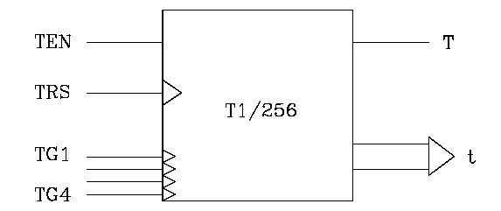Dibujo 23: Diagrama de bloque de temporizador

Contadores
Son elementos capaces de contar o descontar una cantidad determinada de sucesos. No disponen de valores imagen y se representan mediante la letra C, seguida del número de contador que se desea referenciar, por ejemplo C1, C25, C102, etc. La cuenta de un contador se almacena en una variable de 32 bits, por lo que su valor puede estar comprendido entre ±2147483647.
El PLC dispone de 256 contadores, disponiendo cada uno de ellos de la salida de estado C y de las entradas CUP, CDW, CEN y CPR. Es posible además consultar en cualquier momento el valor de su cuenta.
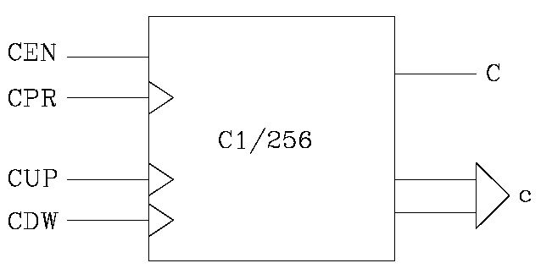Dibujo 24: Diagrama de bloque de contador
En el capítulo Error: no se encontró el origen de la referencia Error: no se encontró el origen de la referencia se podrá encontrar más información respecto a los contadores, sus entradas, salidas, principio de funcionamiento, etc.

Programa del PLC
El PLC ejecuta cíclicamente el programa de usuario, es decir, que una vez finalizada la ejecución del programa completo, se comienza a procesar nuevamente dicho programa desde la primera instrucción.
El procesamiento cíclico del programa se desarrolla de la siguiente forma:
- Al inicio del ciclo se asigna a los recursos I del PLC los valores que disponen en este momento las entradas físicas (conectores). Por ejemplo, si la entrada física I10 se encuentra a 24 V, el PLC asigna al recurso I10 el valor 1.
- Asigna a los recursos M5500 a M5957 y R550 a R562 del PLC los valores que disponen en este momento las salidas lógicas del CNC (CNCREADY, START, FHOUT, etc).
- Ejecuta el ciclo de programa.
- Tras ejecutar el ciclo, se actualizan las entradas lógicas del CNC (/EMERGEN, /STOP, /FEEDHOL, etc) con los valores que disponen en este momento los recursos M5000 a M5465 y R500 a R505 del PLC.
- Asigna a las salidas físicas (conectores) los valores que disponen en este momento los recursos O del PLC. Por ejemplo, si el recurso O5 está a 1, el PLC pone la salida física O5 (conector) a 24 V.
- Da por finalizado el ciclo, encontrándose preparado para comenzar uno nuevo.
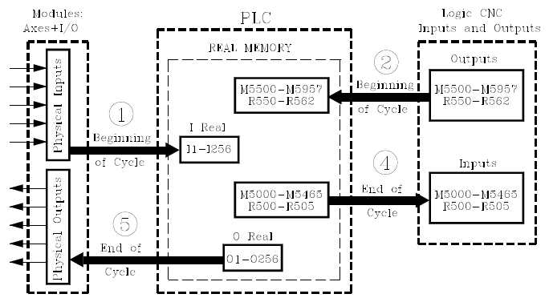Dibujo 25: Diagrama de procesamiento de ciclo de programa de PLC
Se debe tener en cuenta que todas las acciones de programa que ejecuta el PLC alteran el estado de sus recursos. Ejemplo:
I10 AND I20 = O5 | Si se cumple la condición recurso I10 a 1 y recurso I20 a 1, el PLC asigna al recurso O5 el valor 1. Si no se cumple la condición, el PLC asigna al recurso O5 el valor 0.
Por lo tanto, el estado de un recurso puede variar durante la ejecución del programa de PLC. Ejemplo, suponiendo que al inicio del ciclo el recurso M100 vale 0:
M100 AND I7 = O3 | El recurso M100 vale 0.
I10 = M100 | El recurso M100 toma el valor del recurso I10
M100 AND I8 = M101 | El valor del recurso M100 depende de la instrucción anterior.
Este tipo de problemas se pueden evitar efectuando una programación adecuada o utilizando los valores imagen de los recursos.

Valores imagen
El PLC dispone de 2 memorias para almacenar el estado de los registros, conocidas como memoria real y memoria imagen. Todos los pasos explicados hasta ahora trabajan con la memoria real. Es lo mismo decir valor del recurso tal o valor real del recurso tal.
La memoria imagen contiene una copia de los valores que disponían los recursos al finalizar el ciclo anterior. Esta copia la efectúa el PLC al finalizar el ciclo. Los recursos que disponen de valor imagen son: I1 a I512, O1 a O512 y M1 a M2047.
Al ciclo de procesamiento presentado en la página 36 se le suma una etapa previa a completar el ciclo en la cual se copian los valores finales de las variables que disponen de valor imagen a la memoria imagen, estando disponibles para el siguiente ciclo de procesamiento.
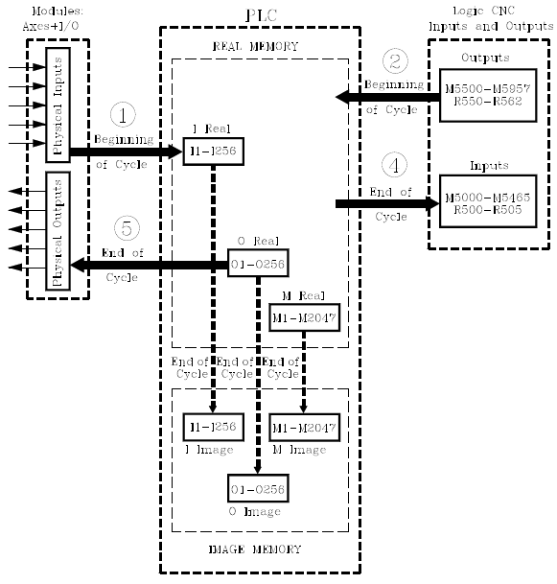Dibujo 26: Diagrama de procesamiento de ciclo de programa de PLC
El siguiente ejemplo muestra cómo actúa el PLC trabajando con valores reales y con valores imagen.
Programa PLC | () = M1 | Asigna a la marca M1 el valor 1.
 | M1 = M2 | Asigna a M2 el valor de M1.
 | M2 = M3 | Asigna a M3 el valor de M2.
 | M3 = O5 | Asigna a la salida O5 el valor de M3.
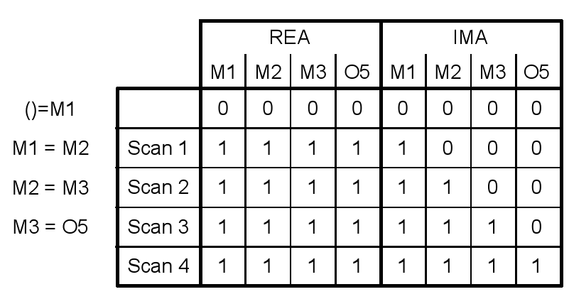Dibujo 27: Estado de la memoria real e imaginaria en función de los ciclos del PLC
Como puede observarse, el sistema es más rápido cuando se trabaja con valores reales de los recursos. El trabajar con valores imagen permite analizar un mismo recurso a lo largo del programa con el mismo valor, independientemente del valor real que en ese momento disponga.

Trabajando con valores reales
Al ejecutarse, en el primer ciclo, la instrucción M1=M2 la marca M1 tiene el valor real 1 que se ha fijado en la instrucción anterior, instantáneamente lo mismo ocurre con las instrucciones M2=M3 y M3=O5. Por ello cuando se trabaja con valores reales, la salida O1 toma el valor 1 en el primer ciclo.

Trabajando con valores imagen
El primer ciclo fija el valor real de M1=1 y sólo tras finalizar este ciclo el valor imagen de M1=1. En el segundo ciclo el valor imagen de M1=1 y se fija el valor real de M2=1 y sólo tras finalizar este ciclo el valor imagen de M2=1. En el tercer ciclo el valor imagen de M2 vale 1 y se fija el valor real de M3=1 y sólo tras finalizar este ciclo el valor imagen de M3 será 1. En el cuarto el valor imagen de M3 vale 1 y se fija el valor real de O5=1.

Propagación de señales de entrada
La siguiente gráfica muestra la propagación de señales desdé la señal física pasando por el valor real, hasta el valor imaginario. Es importante recordar:
- El PLC requiere las entradas estabilizadas al menos durante un ciclo de reloj para detectar dicha entrada, el PLC es el encargado de sincronizar dichas entradas con el reloj inteno.
- El PLC actualiza los valores reales de las entradas al iniciarse el ciclo, tomando para ello los valores de las entradas físicas.
- Los valores imagen de las entradas, salidas y marcas son actualizadas tras ejecutarse el ciclo de programa.
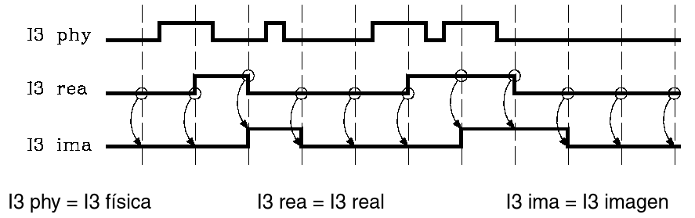Dibujo 28: Propagación de señales físicas a valores reales e imaginarios en cada ciclo.

Tiempo de ciclo
El tiempo que necesita el PLC en ejecutar el programa se denomina tiempo de ciclo y puede variar en los sucesivos ciclos de un mismo programa, ya que las condiciones en que se ejecuta no son las mismas.
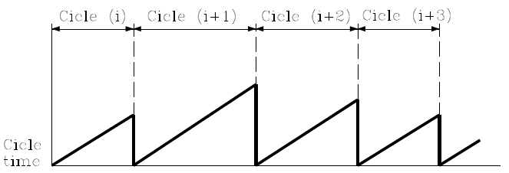Dibujo 29: Tiempo de ciclo de PLC

Limitar tiempo máximo de ejecución
Mediante el PMPLC WDGPRG (P0) se fija un tiempo máximo de ejecución del ciclo. Se denomina tiempo de WATCH DOG y si se ejecuta un ciclo que tarde 1.5 veces este tiempo, o se ejecutan dos ciclos seguidos que sobrepasen este tiempo, el CNC visualizará error de WATCH DOG del módulo principal. De este modo se evita que se ejecuten ciclos que por su duración alteren el funcionamiento de la máquina o que el autómata ejecute un ciclo que no tiene fin por un error de programación.
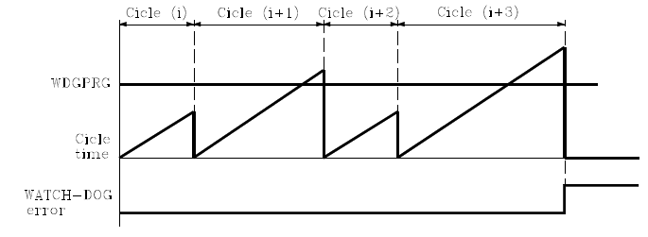Dibujo 30: Tiempo de ciclo de PLC con WATCH DOG

Estructura modular de programa PLC
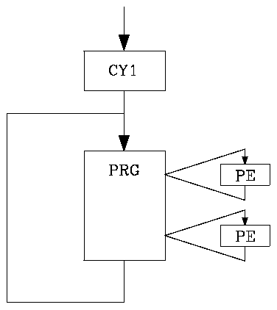Dibujo 31: Módulos de programa del PLC
El programa a ejecutar por el autómata (PLC) consiste en una serie de módulos convenientemente definidos mediante proposiciones directivas.
Los módulos que pueden formar el programa son:
- Módulo principal (PRG)
- Módulo de ejecución periódica (PE)
- Módulo del primer ciclo (CY1)
Cada módulo debe empezar con la proposición directiva que lo define (PRG, PE, CY1) y finalizar con la proposición directiva END.

Módulo del primer ciclo (CY1)
Este módulo es opcional y se ejecutará únicamente cuando se pone en marcha el PLC. Sirve para inicializar los diferentes recursos y variables con sus valores iniciales, antes de proceder a la ejecución del resto del programa. Este módulo por defecto opera con los valores reales de los recursos I, O, M.

Módulo principal (PRG)
Este módulo contiene el programa de usuario, se ejecutará cíclicamente y será el encargado de analizar y modificar las entradas salidas del CNC. Su tiempo de ejecución estará limitado por el valor indicado en el PMPLC WDGPRG (P0). Este módulo por defecto opera con los valores imagen de los recursos I, O, M.

Módulo de ejecución periódica (PE t)
Este módulo es opcional y se ejecutará cada t milisegundos periodo de tiempo indicado en la proposición directiva de definición del módulo. Se podrá utilizar dicho módulo para tratar ciertas entradas/salidas críticas que no pueden ser evaluadas convenientemente en el módulo principal, ya que su período de ejecución supone un tiempo demasiado elevado para el tratamiento de dichos recursos. Otra utilidad de este módulo de ejecución periódica será cuando se dispone de tareas que no necesitan ser evaluadas en cada ciclo del PLC, de esta forma dichas tareas se programan en el módulo de ejecución periódica y se ejecutarán cada tiempo de ejecución asignado a dicho módulo (por ejemplo 30 seg.).
No modifica el estado de los recursos del PLC. Por lo tanto, el programa principal continuará con su ejecución como si no se hubiera ejecutado el módulo periódico. Se puede programar un valor de t entre 1 y 65535 milisegundos.
El tiempo de ejecución de este módulo estará limitado por el valor indicado en el PMPLC WDGPER (P1). Este módulo por defecto opera con los valores reales de los recursos I, O, M.

Ejemplo
PE 10 | Define el comienzo del módulo periódico PE que se ejecutará cada 10 milisegundos.
Si este módulo se está ejecutando con valores reales y actúa sobre alguna salida física, ésta se actualiza al final de la ejecución del módulo periódico.
El procesamiento del módulo periódico se desarrolla de la siguiente forma:
- Tiene en cuenta los valores que disponen, al comienzo de la ejecución del módulo, las entradas físicas locales (conectores de la unidad central).
- Ejecuta el módulo periódico.
- Asigna a las salidas físicas locales (conectores de la unidad central) los valores que disponen en este momento los recursos O del PLC.
- Da por finalizada la ejecución del módulo y continúa con la ejecución del Módulo principal.

Ejecución de módulos
Cada vez que se pone en marcha el programa de autómata el CNC ejecutará en primer lugar, y si se ha definido, el módulo de primer ciclo (CY1). A continuación comenzará la ejecución del módulo principal (PRG), que se ejecutará en modo continuo hasta que se detenga el programa de autómata. El o los módulos de ejecución periódica (PE) que se han definido se ejecutan cada vez que transcurra el tiempo con que se han definido los mismos. La ejecución del módulo periódico interrumpe momentáneamente la ejecución del módulo principal.
El módulo periódico se ejecutará cada vez que transcurra el tiempo indicado en la proposición directiva PE t. Comenzando dicha cuenta al empezar la ejecución del módulo principal (la primera vez). Cada vez que se ejecuta este módulo se interrumpe la ejecución del módulo principal, continuando la ejecución del mismo tras finalizar la ejecución del módulo periódico.
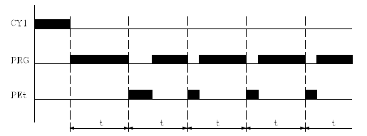Dibujo 32: Ejecución de múltiples bloques con tiempo compartido

Lenguaje de programación
Como se hizo mención el programa del PLC se puede dividir de forma modular en función del momento en el cuál dicho código tiene que ser ejecutado, los módulos de ciclo inicial y los periódicos son opcionales, no así el ciclo principal.
El lenguaje de programación del PLC es muy similar al lenguaje de definición de hardware VHDL en el sentido en que las estructuras de asignación son: RESULTADO = ASIGNACION, como se explico previamente se puede trabajar tanto con valores reales como imaginarios lo cuál si no se tiene en cuenta puede no ser intuitivo si el programador tiene experiencia previa en lenguajes procedurales como C.

Estructura de módulo
Los módulos que forman parte del programa de PLC, módulo principal (PRG), módulo de ejecución periódica (PE) y el módulo de primer ciclo (CY1), están compuestos por una serie de proposiciones que dependiendo de su funcionalidad se pueden dividir en:
- Proposiciones directivas: proporcionan información al PLC sobre el tipo de módulo (PRG, CY1, PE t) y sobre cómo debe ejecutarse el mismo (REA, IMA, ...)
- Proposiciones ejecutables: permiten consultar y/o alterar el estado de los recursos del PLC y están compuestas por expresiones lógicas (I28 AND I30) e instrucciones de acción (=O25).
- Comentarios: comienzan con el carácter punto y coma ;, todo el contenido luego de dicho carácter y hasta el fin de la linea son ignorados por el PLC y permiten al programador poner información respecto de funcionalidades, recordatorios, etc.

Ejemplo de programación
El siguiente es un ejemplo de código sencillo
PRG ; proposición de directiva bloque principal
; comentario de ejemplo
I100 = M102 ; proposición ejecutable
I28 AND I30 ; expresión lógica
= O25 ; instrucción de acción, asigna el resultado a O25
I32 \ ; primera parte de instrucción de consulta.
AND I36 ; segunda parte de la instrucción anterior
= M300 ; instrucción de acción, asigna el resultado a M300
END ; proposición directiva

Proposiciones directiva
Proporcionan información al PLC sobre el tipo de módulo y sobre la forma en que debe ejecutarse el mismo, las directivas disponibles son: PRG, PE t, CY1, END, L (etiqueta), DEF (definición de símbolo), REA, IMA, IRD, OWR, MWR y TRACE

PRG, PEt, CY1
Definen el tipo de módulo.
PRG | Módulo principal
CY1 | Módulo de primer ciclo
PE t | Módulo periódico

END
Indica la finalización del módulo, si no se define el PLC entiende que dicho módulo finaliza en el último bloque de programa

Ejemplo de programación utilizando la proposición directiva END:
CY1 ; comienzo del módulo CY1
… ; cuerpo del módulo CY1
END ; fin del módulo CY1
PRG ; comienzo del módulo PRG
… ; cuerpo del módulo PRG
END ; fin del módulo PRG
PE 10 ; Comienzo de módulo periódico cada 10 milisegundos
… ; cuerpo del módulo periódico
END ; fin del módulo periódico

Ejemplo de programación sin utiliza la proposición directiva END
CY1 ; comienzo del módulo CY1
… ; cuerpo del módulo CY1
PRG ; comienzo del módulo PRG
… ; cuerpo del módulo PRG
PE 10 ; Comienzo de módulo periódico cada 10 milisegundos
… ; cuerpo del módulo periódico

L (etiqueta o LABEL)
Sirve para identificar una línea de programa, utilizándose únicamente cuando se realizan referencias o saltos de programa. Se representará con la letra L seguida de hasta 3 cifras (1-256), no siendo necesario seguir ningún orden y permitiéndose números salteados. Si en un mismo programa existen 2 o más etiquetas con el mismo número, el PLC mostrará el error correspondiente cuando se quiera compilar dicho código.

DEF
Definición de símbolo. Permite asociar un símbolo a cualquier recurso del PLC, pudiendo referenciarse dicho recurso a lo largo del programa por medio del nombre del recurso o por medio del símbolo asociado.
Ejemplo:
DEF EMERG I1 | Asigna el símbolo EMERG a la entrada I1, por lo que cualquier referencia a lo largo del programa a EMERG será interpretada por el PLC como una referencia a I1.
También se permite asociar un símbolo a cualquier número, pudiendo estar el mismo expresado en notación decimal, con o sin signo, o en notación hexadecimal, precedido por el carácter $, esta última opción, entre otras aplicaciones, facilita la programación y posterior comprensión del programa de PLC cuando se desea gobernar el CNC mediante la simulación de su teclado en el programa del PLC.
Ejemplo:
DEF HELP $FFF2 | Asigna el símbolo HELP al código correspondiente a dicha tecla.
() = MOV HELP R101 | Asigna al registro R101 el código correspondiente a la tecla HELP.
CNCWR(R101,KEY,M101) | Indica al CNC que se ha pulsado la tecla cuyo código se indica en el registro R101 y que corresponde a la tecla HELP.
El PLC permite realizar hasta 400 definiciones de símbolos, que se programarán siempre al principio del programa, antes que ninguna otra proposición sea esta directiva o ejecutable. Un símbolo estará formado por una secuencia de hasta 8 caracteres, no pudiendo coincidir con ninguna de las palabras reservadas para instrucciones, ni pudiendo estar formadas por los caracteres espacio, igual, paréntesis, coma y/o punto y coma. No se permite definir símbolos duplicados, pero se permite asignar más de un símbolo a un mismo recurso.
Ejemplos:
DEF EMRGOUT O1
DEF SALEMRG O1
Los símbolos asociados a las marcas y registros especializados (M>2047 y R>=500) se encuentran predefinidos en el PLC por lo que no es necesario definirlos, no obstante y si se desea el PLC permite asignar otro símbolo distinto a los mismos.

REA, IMA
Indican al PLC que las consultas definidas a continuación se realizarán sobre los valores reales REA o imagen IMA de los recursos I, O, M. Los contadores, temporizadores y registros no disponen de valores imagen, por lo que se evaluarán siempre sus valores reales. Las instrucciones de acción (=O32) siempre actualizarán los valores reales de los recursos del PLC.

Ejemplo
IMA ; las siguientes consultas evaluarán los valores
; imagen.
I1 AND I2 = O1 ; evalúa I1 e I2 a valores imagen
…
REA ; las siguientes consultas evaluarán los valores
; reales.
I1 AND I2 = O1 ; evalúa I1 e I2 a valores reales
…
IMA I3 AND REA M4 ; evalúa el valor imagen de I3 y el real de M4
= O2 ; asigna resultado anterior
IMA I5 REA = 03 ; evalúa el valor imagen de I5 y las siguientes
; instrucciones a valores reales

IRD, OWR, MWR y TRACE
Directivas también disponibles a la hora de escribir código para el PLC, pero dado que las mismas no fueron necesarias para el desarrollo del proyecto se deja al lector la libertad de informarse sobre las mismas en el manual de instalación proporcionado por Fanuc y adjuntado al siguiente informe.

Instrucciones de consulta
Permiten evaluar el estado de los recursos del PLC y de las marcas y registros de comunicación CNC-PLC. Se dividen en:
- Instrucciones de consulta simples.
- Instrucciones de consulta de detección de flancos.
- Instrucciones de consulta de comparación.
Todas las instrucciones de consulta admiten el operador NOT previo, que invierte el resultado de la consulta que precede. Ejemplo:
NOT I1 | Esta consulta invertirá el estado de la entrada I1.

Instrucciones simples
Testean el estado de los recursos y devuelven su estado lógico.
I | 1/512 | Entradas
O | 1/512 | Salidas
M | 1/5957 | Marcas
T | 1/256 | Temporizadores
C | 1/256 | Contadores
B | 0/31 R 1/499 | Bit de registro
Ejemplo:
I12 | Devuelve un 1 si la entrada I12 se encuentra activa (24V), 0 caso contrario

Instrucciones de detección de flancos
Analizan si se ha producido un cambio de estado en el recurso desdé el último ciclo de programa, la detección puede ser tanto de flanco positivo como negativo. Las consultas puede efectuarse sobre valores reales o imagen. Las instrucciones de consulta de detección de flancos de las marcas M4000/4127, M4500/4563, M4700/4955 y M5000/5957 se realizarán con sus valores reales, incluso cuando se trabaje con valores imagen, ya que dichas marcas no disponen de valores imagen.

Detección de flanco positivo – DFU
Detecta si se ha producido un flanco positivo, cambio de estado de 0 a 1, en el recurso especificado. Devuelve un 1 si se ha producido. Ejemplo:
DFU REA I12 | Devuelve 1 si hubo un flanco positivo en el valor real de I12.

Detección de flanco negativo - DFD
Detecta si se ha producido un flanco de negativo, cambio de estado de 1 a 0, en el recurso especificado. Devuelve un 1 si se ha producido. Ejemplo:
DFU IMA M2 | Devuelve 1 si hubo un flanco negativo en el valor imaginario de M2.

Instrucciones de comparación - CPS
Permite realizar comparaciones entre dos operandos, comprobando si el primer operando es mayor (GT), mayor o igual (GE), igual (EQ), distinto (NE), menor o igual (LE) o menor (LT) que el segundo. Se pueden utilizar como operandos: temporizadores (cuenta interna), contadores (cuenta interna), registros, registros de comunicación CNC-PLC y números (#) comprendidos entre ±2147483647 o entre 0 y $FFFFFFFF. El formato de programación de las diferentes combinaciones es:
CPS | T 1/256 | GT | T 1/256
 | C 1/256 | GE | C 1/256
 | R 1/559 | EQ | R 1/559
 | # | NE | #
 |  | LE
 |  | LT
Si se cumple la condición requerida, la instrucción de consulta devolverá el valor lógico 1, y si no se cumple el valor 0.

Ejemplos
- CPS C12 GT R14 = M100
Si la cuenta interna del contador C12 es MAYOR que el valor del registro R14, el PLC asignará a la marca M100 el valor 1, y el valor 0 en caso contrario.
- CPS T2 EQ 100 = TG1 5 2000
Cuando el tiempo que lleve transcurrido el temporizador T2 sea IGUAL al valor 100, se activará el temporizador T5 funcionando como monoestable y con una constante de tiempo de 2 segundos.

Operadores y símbolos
Permiten agrupar y efectuar operaciones entre las distintas instrucciones de consulta. Los operadores disponibles son: NOT, AND, OR y XOR. Los símbolos disponibles son: ( y ). La asociatividad de los operadores es de izquierda a derecha y las prioridades, ordenadas de mayor a menor son: NOT, AND, XOR y por último OR. Los símbolos ( y ) permiten clarificar y seleccionar el orden en que se produce la evaluación de la expresión lógica.
Ejemplo: (I2 OR I3) AND (I4 OR (NOT I5 AND I6)) = O7

NOT
Invierte el resultado de la consulta.
Ejemplo:
NOT I2 = O3; salida O3 activa cuando no I2 activa.

AND
Función lógica "Y".
Ejemplo:
I4 AND I5 = O6; salida O6 activa cuando I4 e I5 activas

OR
Función lógica "O".
Ejemplo:
I7 OR I8 = O9; salida O9 activa cuando I7 o I8 activas

XOR
Función lógica "O Exclusivo".
Ejemplo:
I10 XOR I11 = O12; salida O12 activa cuando I10 e I11 sean distintas

Símbolos ( y )
Abrir y cerrar paréntesis. Permiten clarificar y seleccionar el orden en que se produce la evaluación de la expresión lógica.
Ejemplo:
(I2 OR I3) AND (I4 OR (NOT I5 AND I6)) = O7 ;

Asignación incondicional
Una instrucción de consulta formada únicamente por los operadores ( y ) siempre tiene valor 1, es decir:
() = O2 ; O2 valdrá 1 después de ejecutar

Instrucciones de acción
Las instrucciones de acción, en función del resultado obtenido en la expresión lógica permiten alterar el estado de los recursos del PLC y de las marcas de comunicación CNC-PLC.
Expresión lógica = Instrucción de acción
Puede haber varias instrucciones de acción asociadas a una única expresión lógica. Todas las instrucciones de acción deben estar precedidas por el símbolo =. Todas las instrucciones de acción admiten un NOT previo, que invierte el resultado de la expresión para esa acción.
Ejemplo:
I2 = O3 = NOT M100 = NOT TG1 2 100 = CPR 1 100
; O3 mostrará el estado de I2.
; M100 mostrará el estado negado de I2
; un flanco negativo en I2 activará la TG1 en temporizador 2
; un flanco positivo en I2 pondrá 100 en contador 1
Las instrucciones de acción se dividen en:
- Instrucciones de acción binarias de asignación.
- Instrucciones de acción binarias condicionadas.
- Instrucciones de acción de ruptura de secuencia.
- Instrucciones de acción aritméticas.
- Instrucciones de acción lógicas.
- Instrucciones de acción específicas.
Las instrucciones de acción pueden alterar el estado de todos los recursos del PLC excepto de las entradas físicas utilizadas.
Dado que la lista de instrucciones de acción es extensa y no necesariamente imprescindible para la comprensión del presente informe se deja al lector la opción de leer sobre ello en el apéndice B.

Comunicación entre el PLC y el CNC
El intercambio de información entre el CNC y el PLC permite:
- El control de las entradas y salidas lógicas del CNC mediante un intercambio de información entre ambos sistemas, que se realiza de modo periódico y por medio de determinadas marcas y registros del PLC.
- La transferencia del CNC al PLC de las funciones auxiliares M, S y T.
- Visualizar pantallas previamente definidas por el usuario, así como generar mensajes y errores en el CNC, mediante determinadas marcas del PLC.
- La lectura y modificación de variables internas del CNC desde el PLC.
- El acceso a todos los recursos del PLC desde cualquier programa pieza.
- La monitorización en la pantalla del CNC de los recursos del PLC.
- El acceso a todos los recursos del PLC desde un ordenador, vía DNC a través de la línea serie RS232C.
- Control de ejes completo por parte del PLC bajo pedido.
Dado que el abordaje de las comunicaciones entre el CNC y el PLC es extenso, y no aporta a la comprensión inicial sobre el desarrollo del presente informe, se deja dicha información disponible al lector en el apéndice B.

Herramientas de desarrollo
En el apéndice B se describen algunas de las funcionalidades de desarrollo provistas por la controladora Fagor 8035-M al momento de trabajar con el PLC integrado, para mayor información es recomendable leer el capítulo 9 del Manual de operación de CNC 8035 provisto por Fagor incluido con el presente informe. En dicho capítulo se analizan aquellas funcionalidades que hayan favorecido el desarrollo del proyecto, el lector puede acceder al mismo a fin de profundizar las posibilidades disponibles.
Para acceder a las funciones de desarrollo que involucran al PLC se debe poner la controladora en el modo PLC, desdé este modo el integrador podrá acceder a:
- Ver, modificar y compilar el programa del PLC (PLC_PRG).
- Ver y modificar el archivo de errores del PLC (PLC_ERR)
- Ver y modificar el archivo de mensajes del PLC (PLC_MSG)
- Monitorizar PLC_PRG y analizar el estado de los diferentes recursos y variables del PLC, para ello se cuenta con:
  - Visualización de estado.
  - Modificación de estado.
  - Ventanas de visualización de estado.
  - Analizador lógico.
  - Generación de lenguaje Ladder con analizador lógico.
- Mapa de uso de recursos.
- Estadística de uso de tiempos, estado, memoria RAM, etc.

El significado de valor imagen o valor imaginario será explicado en 1.5.3.1 Valores imagen disponible el la página 42.

